Curs nr. 3

CAPITOLUL II
OPERAŢII FARMACEUTICE GENERALE

2.1. Cântărirea
Este operaţia prin care se determină masa substanţei sau produsului cântărit. În realizarea acestui scop se utilizează balanţa şi greutăţi corespunzătoare. În ţara noastră unitatea de măsură pentru masă este gramul cu multiplii şi submultiplii săi.

2.1.1. Tipuri de balanţe utilizate în unităţile farmaceutice
A. Cumpăna de mână – pe acest tip de balanţă se cântăresc în general cantităţi mici de substanţă în funcţie de sarcina maximă admisă (0,1-100 g).
Cumpăna este compusă dintr-o pârghie suspendată într-o furcă metalică care se termină cu un inel. La extremităţile celor două braţe ale pârghiei sunt atârnate cu ajutorul a trei şnururi câte un platan.
Pe braţul stâng al pârghiei este o scală gradată prevăzută cu un cursor. Pe platanul stâng se pun greutăţile iar pe platanul drept se cântăresc substanţele pe tecturi de hârtie. În timpul cântăririi cumpăna se ţine în mâna stângă cu inelul în degetul arătător iar cu dreapta se manevrează cursorul, respectiv se face cântărirea substanţelor. Acest tip de balanţă este prezentat în figura 2.1.:

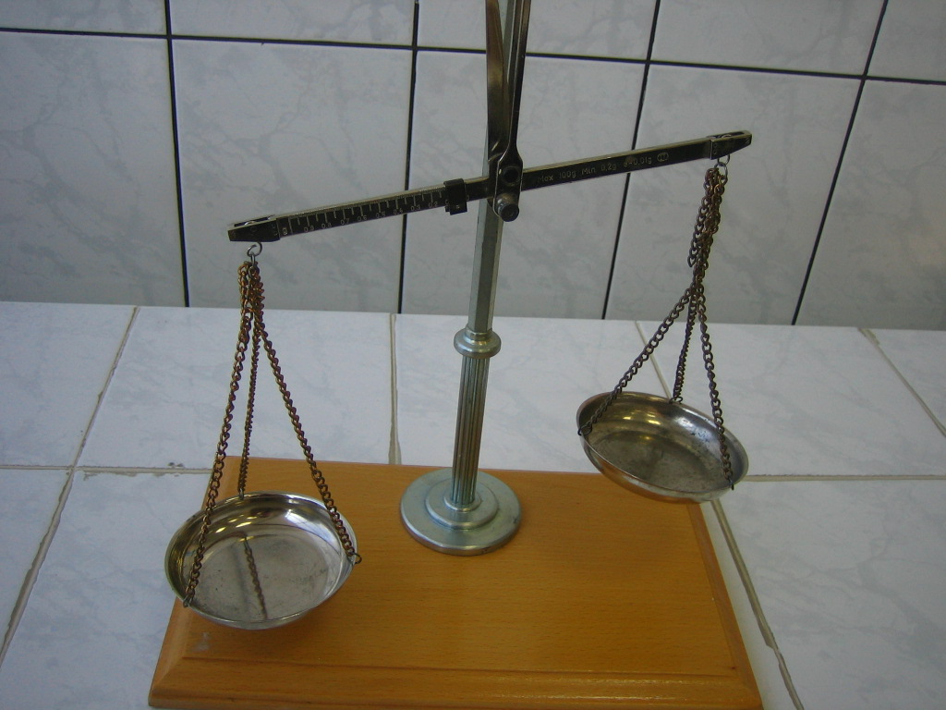

Figura 2.1. Cumpăna de mână
B. Balanţa de receptură – se utilizează pentru cântăriri între 10-1.000 g. Balanţa de receptură are două braţe egale de care sunt suspendate două talere. În repaus balanţa se blochează cu ajutorul unui dispozitiv, sau se aşează pe unul din talere o greutate astfel încât balanţa să fie protejată de mişcările bruşte ale aerului sau manevrări necorespunzătoare.
Punctul de echilibru este indicat de un ac fixat la mijlocul pârghiei şi care se mişcă în faţa unui cadran gradat. În acelaşi mod ca şi la cumpăna de mână greutăţile se aşează pe talerul stâng iar substanţele medicamentose, sau alte materiale de cântărit se aşează pe talerul drept. Pe talere nu se pun greutăţi şi nici materiale de cântărit decât atunci când balanţa este în poziţia închis, pentru a evita dereglările balanţei. Acest tip de balanţă este prezentat în figura 2.2.:

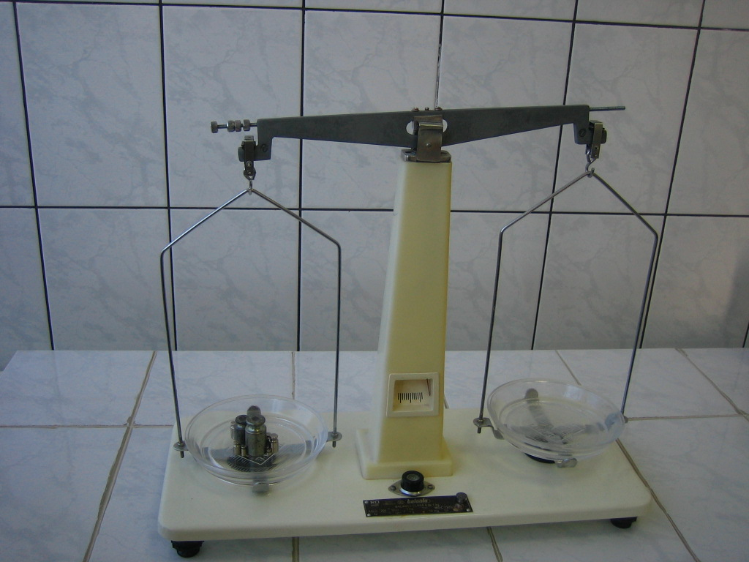

Figura 2.2. Balanţa de receptură

C. Balanţa semiautomată de tip Sibiu
Această balanţă poate cântări maximum 1 kg şi minimum 10 g, având o sensibilitate de ±1g. Acest tip de balanţă are un singur taler. Indicarea masei diferitelor materiale sau substanţe cântărite are loc pe o scală gradată de la 1 – 100 g. Pentru cântăriri peste 100g adăugarea de greutăţi a câte 100 g se realizează prin rotirea unui dispozitiv sub formă de steluţă. Acest tip de balanţă este prezentat în figura 2.3.:

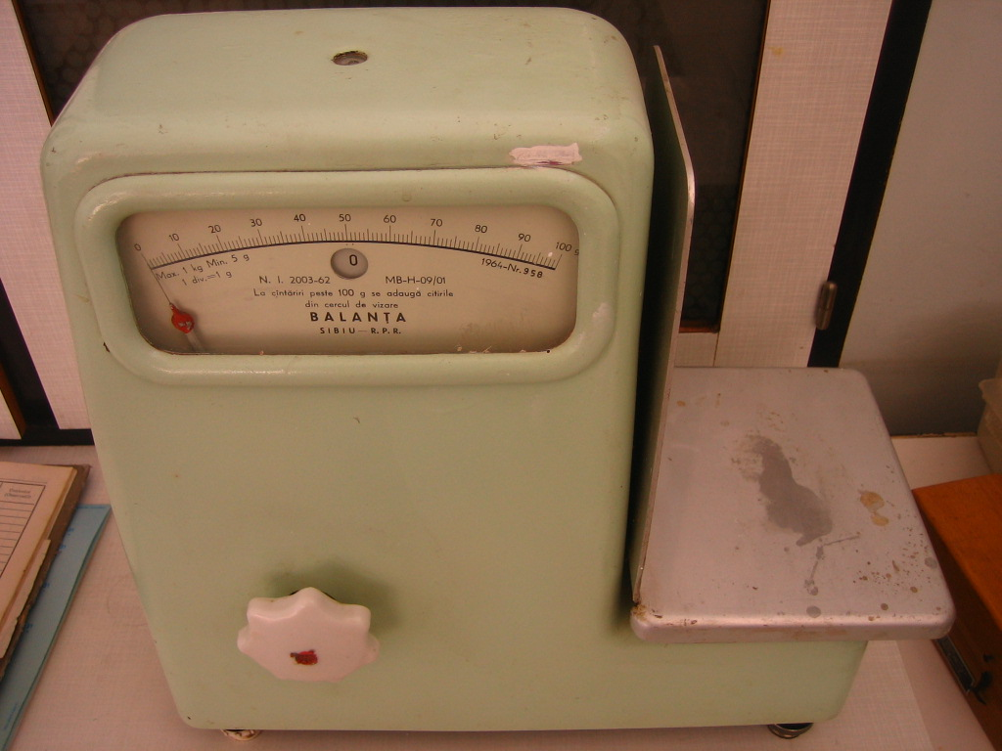

Figura. 2.3. Balanţa semiautomată de tip Sibiu
D. Balanţa de precizie cu taler superior „Qwalabor”
Această balanţă poate cântări între 1g şi 1.000g cu o precizie de ±0,05g. Cântărirea se efectuează cu compensaţie de tară. În acest scop recipientul se aşează pe taler iar prin rotirea elementului de deservire (aflat în partea stângă jos sau dreapta jos) se reglează punctul 0 după care materialul supus cântăririi se introduce în recipientul tarat. Cu ajutorul elementelor de deservire de la partea superioară se stabileşte masa materialului supus cântăririi a cărui valoare se citeşte pe un geam în partea frontală a balanţei. Acest tip de balanţă este prezentat în figura 2.4.:

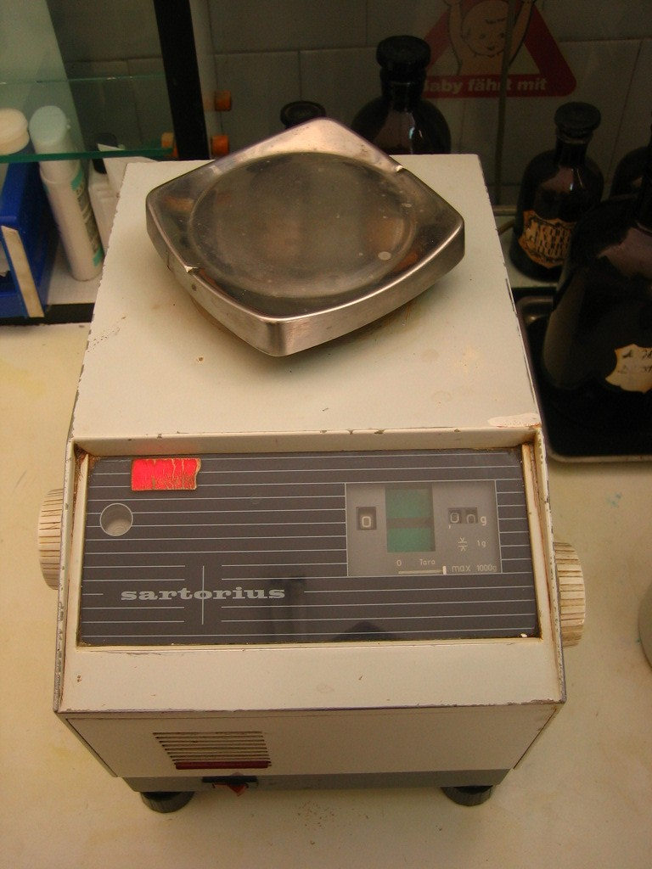 | 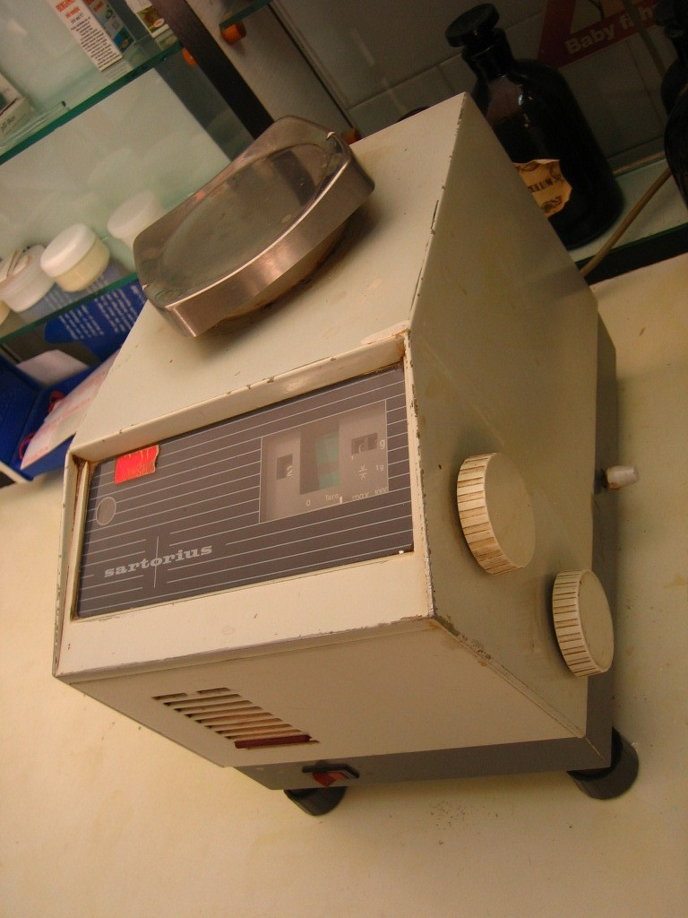

Figura 2.4. Balanţa de precizie cu taler superior „Qwalabor”

E. Balanţa tehnică
Această balanţă poate cântări între 50g şi 20 kg. Până la masa de 1kg cântăririle se fac prin indicaţiile de pe cadran. Peste 1 kg se adaugă greutăţi pe talerul din partea stângă la care se adaugă indicaţiile de pe cadran. Acest tip de balanţă este prezentat în figura 2.5.:

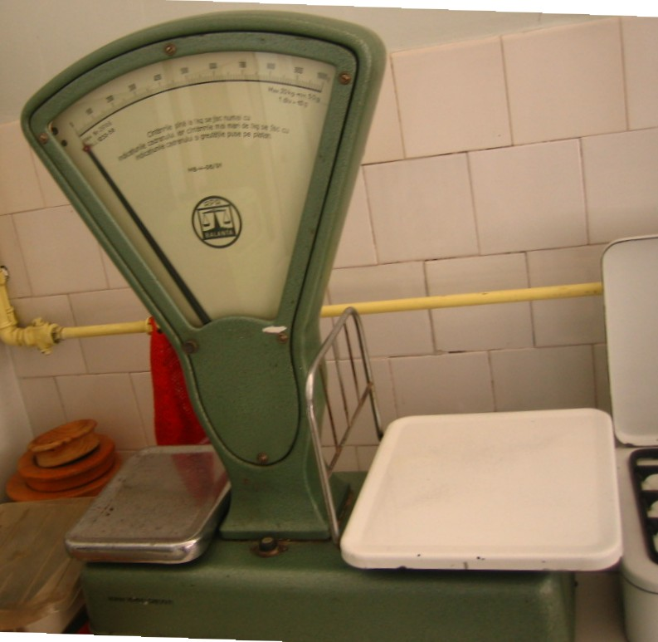

Figura 2.5. Balanţa tehnică

F. Balanţa Analitică
Se utilizează pentru cântăriri foarte exacte mai ales în laboratoare de analiza medicamentului. Pe această balanţă se pot efectua cântăriri cu o precizie de 4 zecimale. Modul de cântărire este ca şi la balanţele obişnuite privind talerele utilizate, iar citirea rezultatelor se face prin însumare greutăţilor de pe platan cu diviziunile adăugate prin rotirea „butonului de rotire”.
Schema unei balanţe analitice este prezentată în figura 2.6.

.

2.1.2. Aspecte tehnice legate de funcţionarea şi păstrarea balanţelor
A. Caracteristicile balanţelor
O balanţă pentru a fi utilizată trebuie să îndeplinească următoarele condiţii:
Să fie sensibilă - sensibilitatea este exprimată prin acea greutate minimă raportată la încărcătura maximă pe care balanţa o poate sesiza.
Să fie stabilă – să se echilibreze cât mai rapid după balansare.
Să fie justă (exactă) – dacă se schimbă două greutăţi egale pe cele două platane să rămână în echilibru.
Să fie fidelă – cântărind diferite mase indiferent de poziţia de pe platan să fie necesară aceleaşi greutăţi pentru echilibrare.
B. Condiţii de păstrare a balanţelor
Pentru menţinerea performanţelor tehnice la păstrarea balanţelor trebuie respectate următoarele condiţii:
- să nu fie expuse unor variaţii mari de temperatură şi umiditate;
- curăţirea platanelor, pârghiilor, cuţitelor se face cu materiale textile fine;
- balanţele să fie ferite în timpul exploatării de şocuri mecanice, având grijă ca totdeauna în timp de repaus sau la încărcarea talerelor balanţa să fie în poziţia închis;
- balanţelor li se impune o verificare cel puţin anuală, când pot fi rezolvate şi alte aspecte tehnice de întreţinere (ungerea coloanelor nichelate etc.);
- cumpăna de mână se păstrează în cutii sau suspendată cu ajutorul dispozitivului inelar într-un cui fixat pe un cadru.

2.1.3. Aspecte practice importante privind cântărirea
Cu excepţia preparatelor parenterale lichide (care se prepară la volum respectând indicaţia m/v) celelalte preparate medicamentoase se prepară la greutate (respectând indicaţia m/m).
La cântărire se vor respecta următoarele aspecte practice:
- cântărirea se va face numai cu balanţe funcţionale, având verificarea tehnică.
- în afara unor indicaţii speciale, cântăririle se fac cu o precizie de 0,01 g.
- când avem indicaţia „exact cântărit” s-au „se cântăreşte exact” cântărirea trebuie făcută la balanţa analitică.
- când substanţele sunt prescrise în părţi (prescurtat p) o parte va fi asimilată ca fiind 1g.
- alegem balanţa potrivită cantităţii de cântărit.
- pentru cantităţile sub 0,05 g se utilizează pulberi titrate (pulberi diluate 1/10 sau 1/100 pentru exactitatea cântăririi).
Întotdeauna se verifică punctul de echilibru al balanţei înainte de cântărire.
Pentru cântărirea substanţelor solide se pun pe cele două talere (în situaţii în care nu cântărim direct în vasul tarat) 2 tecturi sau 2 cartele de plastomeri egale iar substanţele se scot din borcan cu ajutorul linguriţei de metal sau plastic şi se pun pe talerul drept (pe talerul stâng fiind greutăţile).
Talerul drept se va controla ţinându-se între degetele arător şi mijlociu al mâinii stângi pentru a evita supradozarea.
Lichidele se vor cântări în sticle sau vase de laborator tarate.
Cântărirea substanţelor vâscoase se face în patentule sau în capsule de porţelan cu ajutorul spatulei.

2.2. Măsurarea la volum a lichidelor

2.1.1. Vase gradate utilizate
Pentru măsurarea la volum a lichidelor se utilizează diferite vase gradate, utilizate la temperaturi a lichidelor între 15⁰-20⁰C (temperaturi la care este gradat vasul). Cele mai frecvent utilizate sunt: pipete, mensuri, biurete, cilindrii gradaţi, baloane cotate etc.
A. Mensura este confecţionată din tablă smălţuită, porţelan sau sticlă, are forma unui trunchi de con răsturnat şi este marcată în interior începând de jos în sus, cu numărul de mililitrii corespunzător până la înălţimea respectivă. Mensura este indicată pentru măsurarea cantităţilor mari de lichide (100 – 2.000 ml) deoarece măsurarea cu ajutorul ei este mai puţin exactă. Forma mensurii este prezentată în figura 2.7.:

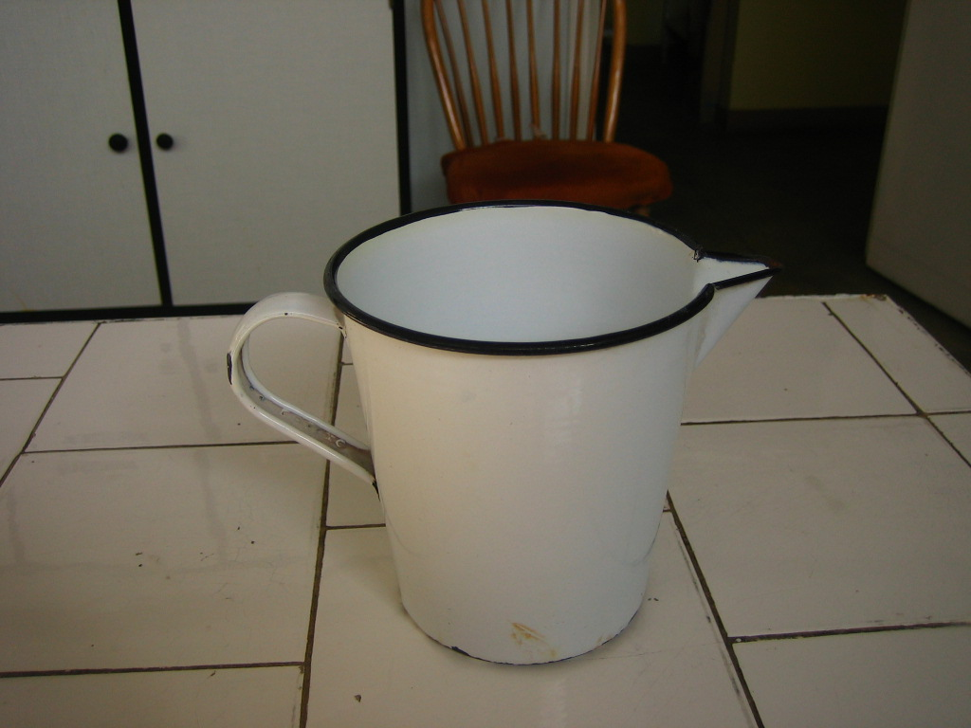

Figura 2.7. Mensura

B. Cilindrul gradat – confecţionat din sticlă, are formă cilindrică cu diametrul mic în raport cu înălţimea. Este mai exact decât mensura, dar mai puţin exact decât pipeta sau biureta. Forma cilindrului gradat este prezentat în figura 2.8.
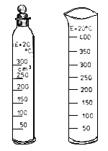

Figura 2.8. Cilindrii gradaţi
(după Duşa Silvia. Mitroi Brânduşa, Chimie Analitică cantitativă – ghid,
University Press, Târgu-Mureş, 2006)
C. Balon cotat – fabricat din sticla, de diferite capacităţi are un gât lung şi îngust pe care este un semn care marchează capacitatea exactă a balonului. Baloanele cotate permit o măsurare exactă a volumului diferitelor lichide. Forma balonului cotat este prezentat în figura 2.9.:
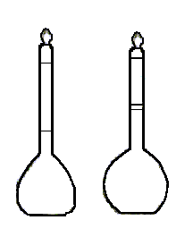

Figura 2.9. baloane cotate
(după Duşa Silvia. Mitroi Brânduşa, Chimie Analitică cantitativă – ghid,
University Press, Târgu-Mureş, 2006)

D. Pipeta. Pipetele sunt utilizate pentru volume mai mici de lichid. Ele sunt vase care permit o măsurare exactă a volumului lichidelor. Pipetele sunt de două feluri:
- pipete cu bulă (a);
- pipete biuretă (b).
Forma celor două tipuri de pipete este prezentată în figura 2.10.
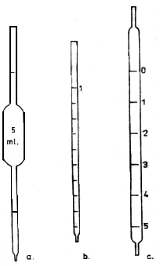

Figura 2.10. Tipuri de pipete
(după Duşa Silvia. Mitroi Brânduşa, Chimie Analitică cantitativă – ghid,
University Press, Târgu-Mureş, 2006)

E. Biuretele sunt tuburi de sticlă cilindrice, gradate cu diametrul bazei foarte mic în raport cu înălţimea, la partea inferioară având un robinet cu ajutorul căruia se reglează scurgerea. Forma diferitelor tipuri de biurete este prezentată în figura 2.11.

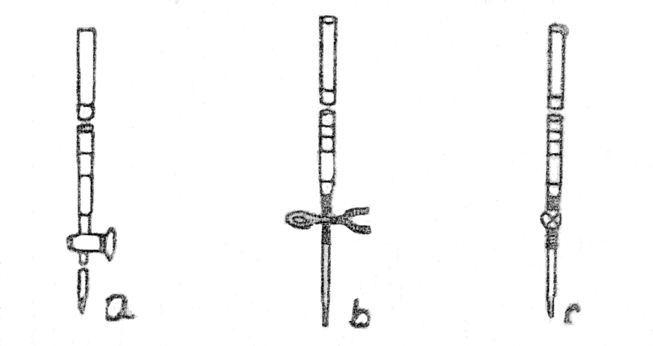 | 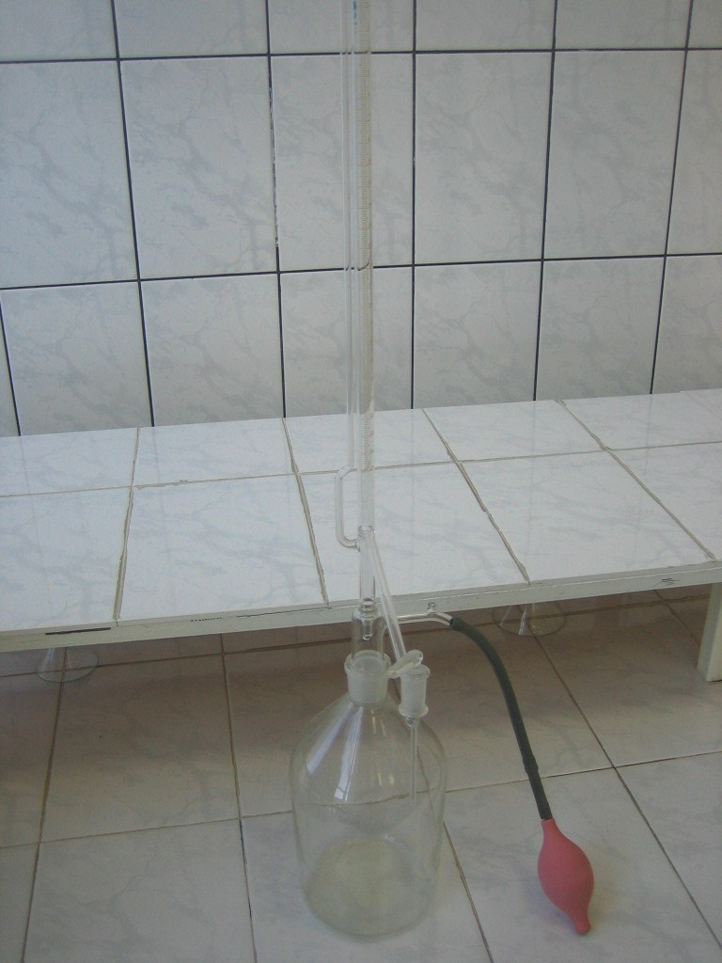

Figura 2.11. Biureta cu robinet (a) cu dispozitiv de scurgere Mohr
(b) cu dispozitiv de scurgere Bunsen (c)
(după Duşa Silvia. Mitroi Brânduşa, Chimie Analitică cantitativă – ghid,
University Press, Târgu-Mureş, 2006)

2.2.2. Aspecte practice privind măsurarea volumelor de lichide
Pentru măsurarea lichidelor trebuie ţinut cont de următoarele aspecte:
- alegerea unui vas potrivit raportat la cantitatea de lichid măsurată;
- măsurătorile trebuie făcute la temperatura indicată pe vasul gradat;
- pentru exactitatea măsurătorii citirea volumului se face la baza meniscului aşa cum este prezentat în figurile 2.12 şi 2.13.

Figura 2.12. Citirea biuretei: a, b, c diferite poziţii
(după Duşa Silvia. Mitroi Brânduşa, Chimie Analitică cantitativă – ghid,
University Press, Târgu- Mureş, 2006)
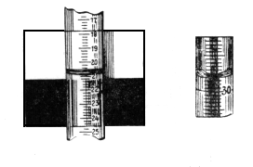

Figura 2.13. Citirea meniscului
(după Duşa Silvia. Mitroi Brânduşa, Chimie Analitică cantitativă – ghid,
University Press, Târgu- Mureş, 2006)

2.2.3. Măsurarea în picături
Măsurarea în picături se face în diferite situaţii şi anume:
- oricând avem substanţe puternic active prescrise în cantităţi mai mici decât 2g;
- când se măsoară cantităţi mici de lichide.
Mărimea picăturilor depinde de diferiţi factori: tensiunea superficială, temperatura lichidelor, vâscozitate, cât şi de diametrul suprafeţei de picurat.
Conform F.R. X picăturile se măsoară cu picurătorul normal, care are diametrul exterior de 3 mm şi cel interior de 0,6 mm. Pentru unele forme, în F.R. X avem indicate numărul de picături/gram.

Curs nr 4

2.3. Distilarea

2.3.1. Definiţie
Distilarea este operaţia prin care un lichid se transformă în starea de vapori în urma fierberii urmată de condensare ca urmare a dirijării vaporilor printr-un refrigerent. Distilarea se utilizează în diferite scopuri:
- purificarea lichidelor;
- separarea unui lichid în părţile componente, în funcţie de temperatura de fierbere.
Se pot distila doar lichide care nu se descompun la fierbere.

2.3.2. Componentele distilatorului
Pentru distilare se utilizează un aparat numit distilator. Distilatorul este format din următoarele părţi importante:
- cazan de distilare;
- refrigerent;
- vas colector.
Distilatorul poate avea ca sursă termică curentul electric sau gazul metan şi pot fi aparate cu funcţionare continuă sau discontinuă.

2.3.3. Distilatoare utilizate în farmacie
Distilatoarele utilizate în farmacie pot fi împărţite în trei categorii în funcţie de poziţia pe care o ocupă refrigerentul faţă de cazanul de distilare şi anume:
- per latus (când cazanul şi refrigerentul sunt alăturate);
- per ascensum (cu refrigerentul montat deasupra cazanului de distilare);
- per descensum (cu refrigerentul montat sub cazanul de distilare).
A. Distilator de laborator tip „per ascensum”
Acest distilator are cazanul montat sub refrigerent.

B. Distilatorul tip ciupercă
Acest distilator este tip „per descensum” deoarece are cazanul montat deasupra refrigerentului
C. Distilatorul din sticlă yena
Acest aparat are cazanul de distilare alături de refrigerent (per latus pentru modificarea direcţiei) şi se pretează pentru obţinerea unei ape distilate de calitate superioară.

Când începe distilarea oprim alimentarea cu apă pentru răcire, se lasă ca vaporii necondensaţi să traverseze aparatul timp de 5 minute. Se reglează apoi alimentarea cu apă şi se începe distilarea îndepărtându-se primii 1-2 litri distilat apoi se controlează calitatea apei dizolvate după exigenţele prezentate în monografia din FR X.
Indiferent de tipul de distilator, aparatul trebuie montat într-o încăpere specială, cu pereţi vopsiţi cu vopsea de ulei sau căptuşiţi cu plăci de faianţă, iar podeaua să poată fi uşor igienizabilă. Încăperea trebuie să fie foarte curată, iar în acest spaţiu nu se va executa alte operaţii farmaceutice (pulverizări etc.).
Vasele în care se colectează apa distilată trebuie să fie foarte curate, să aibă gâtul îngust care se pune în legătură directă cu tubul refrigerentului. Niciodată nu se distilă apa proaspătă peste apă distilată mai veche. Spaţiul rămas între colector şi refrigerent se acoperă cu vată înfăşurată în tifon. Dacă e posibil ar fi mai indicat colectarea apei distilate într-un spaţiu separat de distilare (cameră vecină). Apa distilată trebuie păstrată în sticle bine închise la loc răcoros şi este indicat a fi folosită în timp de 2 săptămâni de la distilare.

2.3.4. Distilatoare utilizate în industrie
A. Distilator cu efect simplu
Acest tip de distilator are un cazan şi un condensator, ambele piese confecţionate din oţel inoxidabil. Încălzirea cazanului se face cu vapori de apă supraîncălziţi sau electric prin intermediul unor rezistenţe electrice. Cazanul este alimentat în mod constant cu apă potabilă sau demineralizată şi are un debit de câţiva litri pe oră.

B. Distilatorul cu efect dublu
Este compus din 2 cazane de oţel inoxidabil. Primul cazan este încălzit în acelaşi mod ca şi la distilatorul cu efect simplu printr-o serpentină traversată de vapori supraîncălziţi şi la presiune de aproximativ 2,5 atm. Cazanul este menţinut la 1,5 atm ceea ce face ca apa să fiarbă la 110⁰C. Vaporii supraîncălziţi vor condensa în serpentina cazanului al doilea, de unde vor ajunge în refrigerent, iar energia termică va fi cedată apei din acest cazan care va fierbe la presiune normală şi la 100⁰C. Vaporii rezultaţi vor fi conduşi în condensator.
Cazanul poate produce şi apă bidistilată în situaţia în care cazanul al doilea este alimentat cu apă distilată din primul cazan. Randamentul acestui cazan este de 200 l/oră apă monodistilată sau 90 l/oră apă bidistilată.
C. Distilatorul cu termocompresie
Acest aparat funcţionează la presiune inferioară celei atmosferice, economiseşte energia termică iar condensarea vaporilor se face la aceeaşi temperatură şi nu necesită apă de răcire.

2.4. Dizolvarea

2.4.1. Definiţie
Dizolvarea este procesul fizic prin care substanţa este divizată la nivel molecular şi apoi difuzează între moleculele solventului rezultând o fază unică omogenă numită soluţie.
Dizolvarea depinde de solubilitate care este cu atât mai mare cu cât forţele de atracţie între particulele elementare (molecule, ioni) şi solvent sunt mai puternice decât forţele de atracţie dintre moleculele solventului.

2.4.2. Solubilitatea
Solubilitatea este proprietatea unei substanţe de a se dizolva într-un solvent sau amestec de solvenţi.
În F.R. X solubilitatea este exprimată în două moduri:
- prin precizarea cantităţii de solvent în care se dizolvă o parte (1g) de substanţă, obţinându-se o soluţie saturată la temperatura de 20±2⁰C;
- prin utilizarea unor expresii la care F.R. X prevede corespondentul în monografia „Solubilitate”.
Acest mod de exprimare îl vom prezenta în tabelul 2.1.:
Tabel 2.1.
Expresii folosite | Volumul de solvent (în ml) necesar pentru a dizolva 1 g substanţă solidă sau 1 ml substanţă lichidă la 20⁰±2⁰C
Foarte uşor solubil | Cel mult 1 ml
Uşor solubil | De la 1 ml până la 10 ml
Solubil | de la 10 ml până la 30 ml
Puţin solubil | De la 30 ml până la 100 ml
Foarte puţin solubil | De la 100 ml până la 500 ml
Greu solubil | De la 500 ml până la 1.000 ml
Foarte greu solubil | De la 1.00 ml până la 10.000 ml
Practic insolubil | Mai mult de 10.000 ml

2.4.3. Factorii care influenţează solubilitatea substanţei
A. Structura chimică a substanţei şi a solventului
Substanţele polare, substanţele ionice sau substanţele bogate în grupări hidrofile se dizolvă în solvenţi polari.
În procesul de dizolvare moleculele şi ionii se desprind din solid având loc o dezorganizare la interfaţa solid/lichid şi o pătrundere prin difuzie între moleculele solventului.
Substanţele bogate în grupări lipofile se dizolvă în solvenţi apolari.
B. Mărimea şi forma particulelor de substanţă medicamentoasă
Cu cât particulele sunt mai mici (respectiv suprafaţa de contact solid/lichid creşte) cu atât solubilitatea creşte.
De asemenea s-a observat o creştere a solubilităţii la unele particule asimetrice faţă de cele simetrice.
C. Polimorfismul
Solubilitatea este influenţată şi de starea fizică a substanţei: cristalină, amorfă, anhidră, hidratată.
Ţinând cont de cele de mai sus, se pot afirma următoarele:
- forma amorfă este mai solubilă decât cea cristalină;
- forma anhidră este mai solubilă decât cea hidratată;
- dintre formele polimorfe cele mai solubile sunt formele metastabile.
D. Temperatura
Legat de temperatură diferitele substanţe se comportă diferit şi avem următoarele situaţii:
- la substanţele care prezintă o căldură de dizolvare pozitivă (proces endoterm) întâlnite la majoritatea substanţelor solide dizolvarea creşte odată cu creşterea temperaturii;
- la substanţele care au căldura de dizolvare negativă (proces exoterm) ca de exemplu: metilceluloza, glicerofosfatul de calciu, citratul de calciu solubilitatea scade cu creşterea temperaturii;
- substanţe a căror dizolvare nu este influenţată de temperatură ca de exemplu: NaCl care nu absoarbe şi nu cedează căldură;
- substanţe cu comportare inconstantă de exemplu Na₂SO₄ care la 0⁰C se dizolvă 5%, la 32,4⁰C se dizolvă 55% iar peste această temperatură solubilitatea scade.
E. pH-ul
În cazul substanţelor medicamentoase (electroliţi) care sunt acizi slabi sau baze slabe solubilitatea este influenţată de pH.
Astfel:
- alcaloizii, anestezicele locale, antihistaminicele se dizolvă în mediu acid;
- acidul acetilsalicilic, sulfamidele, fenobarbitalul se dizolvă la un pH alcalin.
La substanţele medicamentoase care sunt neelectroliţi solubilitatea nu este influenţată de pH.
F. Adaosul de aditivi
Aici putem aminti următoarele situaţii prin care este mărită solubilitatea:
- utilizarea de cosolvenţi;
- substanţe hidrotrope;
- dizolvarea prin complexare.

2.4.4. Factori care influenţează viteza de dizolvare
Dizolvarea unui solid în lichid are loc în două etape: primul stadiu în care se eliberează molecule sau ioni din solid în lichidul aflat la interfaţa solid/lichid rezultând o soluţie saturată;
- apoi soluţia saturată trece prin difuziune în solvent lăsând loc altei molecule sau ion să pătrundă în stratul de la interfaţă.
Factori care influenţează viteza de dizolvare sunt:

A. Aria suprafeţei de contact
Cu cât dimensiunea particulelor scade cu atât creşte suprafaţa ariei de contact solid/lichid şi implicit viteza de dizolvare. Aria suprafeţei de contact este invers proporţională cu diametrul mediu al particulelor şi această afirmaţie este prezentată prin ecuaţia lui Noyes-Whitney:
$$A=\frac{6m}{d⋅ρ}$$
A= aria suprafeţei solidului;
d = diametrul mediu al particulelor de solid;
m = masa
ρ = densitatea particulelor de solid.
Pentru dizolvare se utilizează diferite vase de laborator şi anume:
- pahar Berzelius care este prezentat în figura 2.20.:

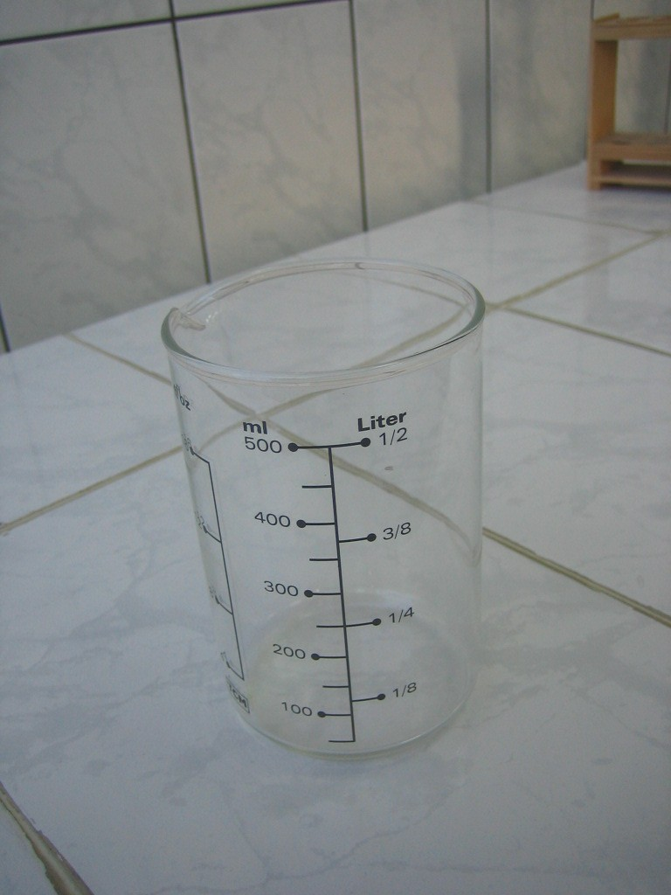

Figura 2.20. Pahar Berzelius
- pahar Erlenmeyer care este prezentat în figura 2.21.:
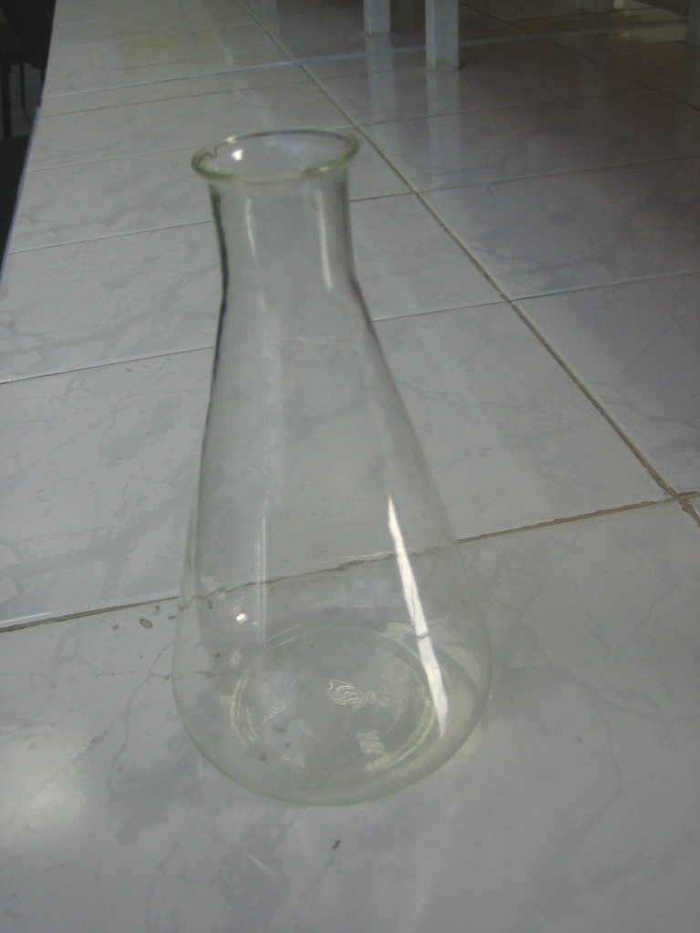

Figura 2.21. Pahar Erlenmeyer
- mensura care a fost prezentată la capitolul „Măsurarea la volum a lichidelor” etc.
B. Difuziunea
Difuziunea este fenomenul de pătrundere a particulelor elementare din solid între moleculele solventului.
Difuziunea poate avea loc în două moduri prin:
- convecţie liberă când particulele de substanţă se deplasează în fluid ca urmare a diferenţei de greutate specifică (densitate);
- convecţia forţată întâlnită cel mai frecvent în practică şi poate fi realizată prin influenţa unor factori externi asupra sistemului ca de exemplu:
- agitarea mecanică: această operaţie contribuie la reînnoirea permanentă a lichidului de la suprafaţa particulelor solide dând posibilitatea, ca noi molecule să treacă în solvent. Agitarea se poate realiza manual prin clătinarea flaconului, cu ajutorul baghetelor de sticlă sau mecanic utilizând diferite agitatoare. Tipul de agitator se alege în funcţie de mai mulţi factori:
- cantitatea de lichid şi substanţă dizolvată;
- gradul de diviziune al substanţei de dizolvat;
- vâscozitatea amestecului;
- diferenţa de densitate între substanţa de dizolvat şi solvent.
- Temperatura scade forţa de coeziune dintre molecule şi creşte viteza de mişcare a particulelor, crescând implicit difuzarea.
- Scăderea vâscozităţii lichidului: care poate fi realizată prin încălzire.
Când lichidul este în repaus sau chiar în mişcare se formează în jurul cristalului un film lichid numit strat limită, care frânează difuziunea. În jurul particulelor de solid se formează trei zone de lichid:
- zonă de curgere laminară;
- zonă de tranziţie;
- zona externă (solv. pur).

2.5. Solubilizarea
Solubilizarea este operaţia prin care sunt aduse în soluţie substanţe insolubile prin modalităţi care facilitează dizolvarea. Acest termen de „solubilizare” a fost introdus de Mc. Bain şi Hutchinson dar cu referinţă la solubilizarea micelară (adică posibilitatea de a trece în soluţie substanţe insolubile obţinându-se o soluţie coloidală). Mai târziu termenul a căpătat o semnificaţie mai vastă incluzând şi alte metode de a trece în soluţie substanţe insolubile. Unii autori însă consideră că solubilizarea se poate referi doar la utilizarea tensioactivilor în acest scop, celelalte metode fiind doar aplicaţii ale dizolvării clasice.
Solubilizarea poate fi obţinută în 4 moduri:
- solubilizare cu agenţi tensioactivi;
- formarea de complecşi sau asociaţii moleculare;
- formarea de săruri;
- introducerea de grupări hidrofile în molecule.

2.5.1. Solubilizarea cu agenţi tensioactivi
A. Aspecte generale
Agenţii tensioactivi sunt substanţe amfifile având în structura lor grupări cu afinitate pentru solvenţi polari (o grupare hidrofilă care poate fi ionizată sau neionizată) şi grupări care au afinitate faţă de solvenţi aploari (o grupare lipofilă formată dintr-un lanţ hidrocarbonat).
B. Clasificarea agenţilor tensioactivi
În funcţie de structura chimică a grupării polare avem următoarele categorii de agenţi tensioactivi:
- neionogeni : TWEEN
- ionogeni:
- anionici: săpunuri anionice, (laurilsulfat de sodiu etc.);
- cationici: săpunuri inverse (Bromură de Cetilpiridiniu);
- amfoteri.
Cei mai utilizaţi tensioactivi sunt TWEEN-urile care sunt esteri ai spanului cu diferiţi acizi ca de exemplu:
- Tween 20 - Span + acid lauric;
- Tween 40 – Span + acid palmitic;
- Tween 60 – Span + acid stearic;
- Tween 80 - Span + acid oleic.
În F.R. X avem oficinal Tween 80.

C. Mecanismul solubilizării
Datorită caracterului amfifil agenţii tensioactivi se acumulează la interfaţa apă/ulei prezentând afinitate atât faţă de apă cât şi faţă de ulei scăzând tensiunea superficială. La o anumită concentraţie a tensioactivului moleculele se asociază în micele (tensiunea superficială a apei din acest punct rămâne constantă); această concentraţie fiind numită C.M.C. (concentraţie micelară critică).
Din momentul apariţiei micelelor sunt modificate esenţial unele proprietăţi fizice ale soluţiei apoase ca de exemplu: conductibilitatea, presiunea osmotică, punctul de congelare, indicele de refracţie, tensiunea superficială, vâscozitatea etc.).
În ceea ce priveşte forma micelelor au existat şi încă există diferite ipoteze. Mc Bain afirmă că forma micelelor depinde de concentraţia tensidului şi anume la C.M.C. micele au structură sferică, pe măsura creşterii concentraţiei se ajunge la formă cilindrică şi în final la micele laminare. Astfel substanţele insolubile în apă sunt dirijate în partea hidrofilă sau lipofilă în funcţie de afinitatea lor iar cele amfifile în stratul palisadic.

Mai ales pentru soluţiile uz intern concentraţia de tensid trebuie să fie cât mai mică, astfel alegerea tensidului cu CMC cât mai mic este foarte importantă.
Concentraţia de tensid necesară solubilizării substanţelor greu solubile se poate calcula cu relaţia:
$$g\text{\%}=\frac{C−i}{m}$$
g = cantitatea de agent tensioactiv în g%;
c = concentraţia la % a substanţei active greu solubile;
i = coeficientul de solubilizare în apă a substanţei active;
m = raportul dintre cantitatea de substanţă solubilizată şi cantitatea de agent tensioactiv utilizată pentru solubilizare determinată experimental.
În tabelul 2.2. sunt date valorile în i şi m pentru solubilizarea cu tensioactivi a câtorva substanţe insolubile:
Tabel 2.2.
Substanţe | Coeficientul de solubilitate i | m
Substanţe | Coeficientul de solubilitate i | Tween 20 | Tween 60 | Tween 80
Acid salicilic | 0,199 | 0,103 | 0,115 | 0,121
Anestezină | 0,083 | 0,065 | 0,078 | 0,100
Camfor | 0,208 | 0,101 | 0,098 | 0,120
Luminal | 0,091 | 0,040 | 0,067 | 0,066
Mentol | - | 0,096 | 0,133 | 0,145

D. Factorii care influenţează solubilizarea
- Tipul de agent tensioactiv – fiecare tensid are o concentraţie solubilizatoare proprie care creşte cu concentraţia tensidului.
- Natura substanţei de solubilizat – în funcţie de natura fiecărei substanţe se alege tensidul şi concentraţie lui.
- Adaosul de electroliţi – electroliţii reduc pragul C.M.C. influenţând solubilizarea.
- Adaosul de neelectroliţi.
- Prezenţa unor polialcooli (glicerol, sorbitol) măresc capacitatea solubilizării; fenomenul este numit co-solubilizare iar aceste substanţe sunt numite co-solubilizanţi.
- Temperatura – în majoritatea cazurilor solubilizarea creşte cu temperatura dar aceasta nu este o regulă generală.
E. Aplicaţii practice ale solubilizării
Solubilizarea anestezinei, mentolului, camforului cu TWEEN 80. 60, 40, 20.
Acidul salicilic este solubilizat cu TWEEN 80
Vitaminele liposolubile (A,D,F,E) sunt solubilizate cu TWEEN
Steroizii, antibioticele, sulfamidele cu TWEEN
Uleiurile volatile cu polisorbaţi.
Substanţele antiseptice de asemenea cu polisorbaţi.

2.5.2. Solubilizarea prin formare de complecşi sau asociaţii moleculare
A. Formarea de complecşi
Prin asocierea a două substanţe pot rezulta complecşi legaţi prin punţi de hidrogen, forţe dipol-dipol.
Exemple de astfel de complecşi sunt:
- dizolvarea iodului cu ajutorul iodurii de potasiu când se formează iod-iodurat solubil;
- cofeină cu benzoat de sodiu:
- cofeină cu acid citric;
- riboflavina cu cofeină.
În această categorie poate fi inclusă şi hidrotropia caracteristică unor substanţe care au grupări polare în molecule, fiind astfel mărită solubilitatea unor substanţe medicamentoase.
B. Hidrotropia
Hidrotopia se bazează pe activarea punţilor de hidrogen, pe formarea complecşilor moleculari solubili şi pe scăderea tensiunii interfaciale.
Exemple de acest gen sunt:
- papaverina + acid citric sau acid tartic;
- teofilina + acetat de sodiu sau etilendiamină.
C. Folosirea de cosolvenţi
Cosolvenţii sunt amestecuri de solvenţi care au capacitate de dizolvare superioară faţă de solvenţii luaţi separat.
Amestecurile de cosolvenţi cu grupări hidrofile polare măresc solubilizarea în apă a substanţei medicamentoase prin activarea legăturilor de hidrogen, formarea de complecşi şi scăderea tensiunii superficiale a apei.
Exemple de cosolvenţi:
- alcool + glicerină + apă pentru glicozide, alcaloizi;
- polietilenglicol + apă pentru barbiturice, eritromicină;
- propilenglicol+apă pentru fenobarbital
- propilenglicol + apă + glicerol pentru vitamine liposolubile şi hidrosolubile.
D. Formarea complecşilor de incluziune
Un mod special de complexare este aşa numita „încapsulare moleculară” sau formarea complecşilor de incluziune. Complecşii de incluziune pot să fie de două tipuri:
- tip canal (care au în interior goluri de formă cilindrică);
- şi tip clatraţi la care golurile sunt aproximativ sferice.
Substanţe care pot forma compuşi de incluziune sunt ciclodextrinele. Acestea sunt oligozaharide ciclice cristalizate care în funcţie de gradul de polimerizare pot fi de trei feluri:
- α-ciclodextrine (care conţin 6 unităţi de glucoză legate prin legături 1:4);
- β-ciclodextrine (care conţin 7 unităţi de glucoză legate prin legături 1:4);
- γ- ciclodextrine (care conţin 8 unităţi de glucoză legate prin legături 1:4).
Ciclodextrinele au în interior un spaţiu cilindric de mărime moleculară, partea interioară a moleculelor fiind hidrofobă iar partea exterioară hidrofilă. În partea interioară pot fi incluse substanţe medicamentoase mai puţin hidrofile şi cu o masă moleculară limitată.
Între moleculele de substanţă încapsulate şi ciclodextrine se stabilesc legături de tipul: legături de hidrogen, legături Van der Waals. Aceste tipuri de legături sunt reversibile.
Utilizarea ciclodextrinelor are următoarele avantaje:
- mărirea solubilităţii unor substanţe greu solubile în apă;
- creşterea stabilităţii;
- mascarea gustului şi mirosului neplăcut al unor substanţe;
- creşterea biodisponibilităţii unor substanţe medicamentoase greu solubile.

2.5.3. Solubilizarea prin formarea de săruri
Prin modificarea pH-ului se pot solubiliza unele substanţe insolubile.
La pH acid se pot solubiliza alcaloizii, anestezicele locale, unele antihistaminice prin obţinerea sărurilor corespunzătoare.
La pH alcalin se solubilizează derivaţii barbiturici, teofilina, aspirina obţinându-se sărurile corespunzătoare.

2.5.4. Solubilizarea prin introducerea grupărilor hidrofilice în moleculă
Desigur, această presupune transformări chimice importante şi trebuie avut grijă să nu se schimbe activitatea farmacologică a substanţei medicamentoase respective.

Curs nr5

2.6. Amestecarea
Amestecarea este operaţia fizică prin care are loc o întrepătrundere a moleculelor sau ionilor unei substanţe sau a mai multor substanţe cu moleculele substanţei utilizată ca solvent. Amestecarea urmăreşte obţinerea unor sisteme disperse omogene, însă perfect omogene nu pot fi considerate decât soluţiile. Un grad de omogenitate mai mult sau mai puţin avansat îl au emulsiile, pulberile şi aceasta în funcţie de modalităţile de lucru.
Tipurile de amestecuri întâlnite în tehnologia farmaceutică pot fi grupate astfel:
- soluţii adevărate (moleculare) lichide;
- emulsii (dispersii de lichide nemiscibile);
- suspensii (dispersii de solide într-un lichid);
- amestecuri de pulverulente.
Pentru diferitele forme farmaceutice se utilizează pentru operaţia de amestecare diferite expresii ca de exemplu:
- agitare (pentru lichide);
- dispersare (pentru lichide care conţin o fază dispersată);
- malaxare pentru forme de consistenţă semisolidă (unguente);
- omogenizare pentru sisteme grosiere.
Amestecurile omogene se obţin prin:
- agitare (cu aplicabilitate la lichide);
- amestecarea (cu referire la formele farmaceutice solide sau semisolide):

2.6.1. Agitarea
Agitarea utilizată pentru forme farmaceutice lichide poate avea diferite scopuri:
- creşterea vitezei de dizolvare;
- omogenizarea formei (suspensii, emulsii).
Această operaţie poate fi realizată:
- manual – prin simpla mişcare a flaconului sau cu ajutorul baghetei;
- sau utilizând diferite agitatoare: cu elice, electomagnetice, cu palete sau turbine care sunt introduse în vasul cu lichid.
Agitatoarele se împart în două grupe:

A. Agitatoare mecanice
Aici amintim următoarele:
Agitatoare cu palete - sunt formate dintr-un arbore rotativ pe care sunt fixate paletele radiale de diferite forme. Acestea au o viteză de rotaţie mare (600-800 rot/min) şi sunt utilizate la agitarea soluţiilor, emulsiilor şi suspensiilor fluide. Schema unui astfel de agitator este prezentată în figura 2.25.:

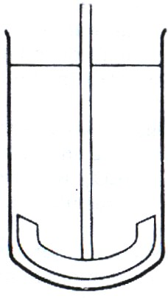

Figura 2.25. Agitator cu palete
(după Popovici Adriana, Tehnologie farmaceutică, 2004)

Agitatoare cu turbină – sunt formate dintr-un arbore la capătul căruia este fixată o piesă cilindrică prevăzută cu bare. Aceste agitatoare au o viteză de rotaţie de 1.000-2.000 rot/min. Schema unui astfel de agitator este prezentată în figura 2.26.:

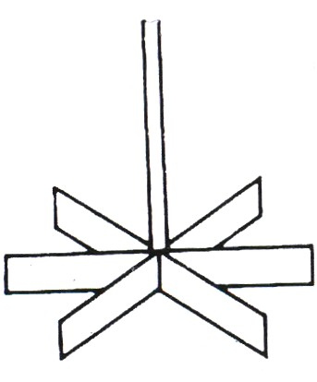

Figura 2.26. Agitator cu turbină
(după Popovici Adriana, Tehnologie farmaceutică, 2004)

Agitatoare cu elice – care au braţe hidraulice acţionate de un motor şi care au o vitează între 1.500-2.000 rot/min.

Agitatoare cu plăci perforate – se mişcă vertical şi sunt utilizate mai ales pentru prepararea soluţiilor extractive.

B. Agitatoare nemecanice
În această grupă amintim:
Agitatoare electromagnetice la care agitarea lichidului are loc sub influenţa vibraţiilor produse de radiaţii electromagnetice. Schema unui astfel de agitator este prezentată în figura 2.29.:
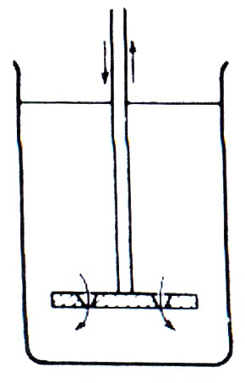

Figura 2.29. Agitator electromagnetic
(după Popovici Adriana, Tehnologie farmaceutică, 2004)

Agitatoare cu ultrasunete – produc o agitare intensă utilizând ultrasunetele.
Agitatoare pneumatice – funcţionează prin barbotarea unui gaz inert sau a aerului într-un lichid.
Alegerea tipului de agitator se face în funcţie de mai multe aspecte:
- vâscozitate;
- cantitatea de solvent şi substanţă dizolvată;
- diferenţa de densitate între substanţa de dizolvat şi solvent;
- gradul de mărunţire a substanţelor solide.

2.6.2. Amestecarea
Amestecarea este utilizată pentru omogenizarea formelor farmaceutice solide.
În cazul pulberilor compuse se urmăreşte repartizarea cât mai uniformă a componentelor în cantitatea totală de pulbere. Desigur sunt anumiţi factori de care depinde obţinerea unei pulberi cât mai uniforme şi anume:
- proprietăţile fizice ale substanţelor (mărimea şi forma particulelor, încărcarea electrică, densitatea etc.);
- metoda de amestecare;
- aparatura utilizată etc.
A. Amestecarea în farmacie
În farmacii, pentru prepararea cantităţilor mici de pulberi se utilizează mojarul şi pistilul. Aspectul mojarului şi a pistilului este prezentat în figura 2.30.:

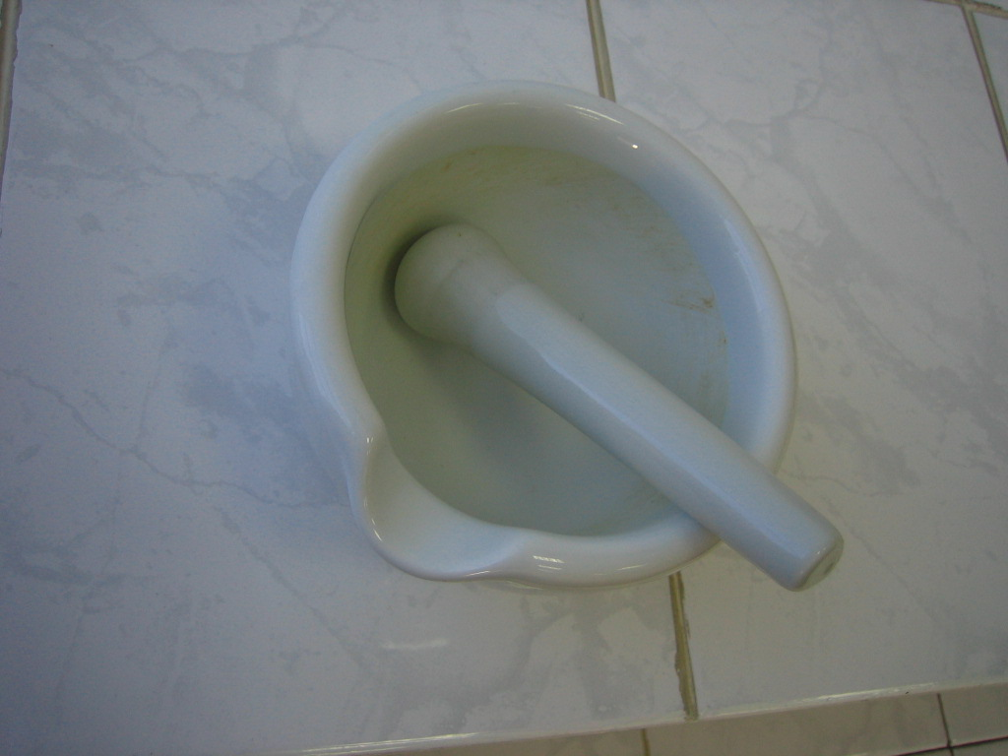

Figura 2.30. Mojarul şi pistilul

Dacă pentru pulverizare se întrebuinţează mojare la care pereţii au porozităţi pentru amestecare se utilizează pe cât posibil mojare cu pereţi netezi. În afară de această modalitate se utilizează şi aparate pentru amestecare acţionate electric (mixere etc.) care conduc la obţinerea unei pulberi cu omogenitate şi grad de dispersie ridicat.
B. Amestecarea în industria farmaceutică
În industrie se utilizează maşini pentru amestecat de capacitate mare, de diferite construcţii şi care se pot grupa în funcţie de principiul de funcţionare astfel:
- maşini la care amestecarea se realizează prin curenţi care acţionează asupra substanţelor;
- maşini la care amestecare are loc prin difuziune (mişcarea dispozitivului);
- maşini la care amestecarea se realizează prin triturare;
- maşini care acţionează prin scuturare.
În continuare vom prezenta câteva tipuri de amestecătoare utilizate în industria farmaceutică.
a. Amestecător cu tambur cilindric sau prismatic

Acest amestecător are o tobă de amestecare care se roteşte în jurul unui ax orizontal sau cu o înclinaţie de 8-30⁰.

b. Amestecătorul cu conuri cu un randament ridicat omogenizând o cantitate de 500 kg pulbere în câteva minute.
c. Amestecător cu arbore oblic are un tambur elipsoidal montat pe un arbore oblic amestecarea fiind accelerată prin introducerea câtorva bile în tambur.

d. Amestecător în formă de V – este format din doi cilindrii în formă de V fixaţi în unghiul în care amestecarea este intensificată de clătinarea vasului.
e. Mori cu bile – aceste mori realizează în acelaşi timp atât pulverizarea cât şi amestecarea. Acest tip de tobe funcţionează cu randament bun atunci când sunt umplute doar 20-30% din capacitate. Pentru obţinerea unei pulberi cât mai omogene, este foarte important şi un timp de amestecare corespunzător. O amestecare prea îndelungată poate duce la reducerea gradului de omogenizare.

Curs 6

2.7. Filtrarea

2.7.1. Definiţie
Filtrarea este operaţia de separare a particulelor solide dintr-un sistem polidispers care conţine în amestec particule solide şi o componentă fluidă rezultând un lichid transparent numit filtrat şi o parte solidă reţinută pe hârtia de filtru.

2.7.2. Mecanismele filtrării
Reţinerea particulelor solide se face prin următoarele mecanisme:
- printr-un fenomen mecanic când pe hârtia de filtru sunt reţinute particule solide cu diametrul superior porilor materialului filtrant. Desigur randamentul filtrului scade în timp datorită saturării reţelei filtrante.
- printr-un fenomen fizic de adsorbţie când se reţin particule cu diametrul inferior porilor materialului filtrant.

2.7.3. Scopurile filtrării
În funcţie de scopul urmărit avem următoarele tipuri de filtrare:
- filtrare cu scop de clarificare a părţii fluide, realizată prin reţinerea particulelor solide;
- filtrarea sterilizantă este utilizată mai ales la preparatele parenterale şi are ca scop reţinerea microorganismelor.

2.7.4. Caracteristicile materialelor filtrante
Filtrele au două caracteristici importante:
- porozitatea – este raportul dintre volumul total al porilor şi volumul aparent al reţelei (sau mai poate fi definită prin diametrul mediu al porilor);
- debitul de filtrare care poate fi determinat prin formula lui Hagen-Paiseuille
$$V=\frac{π⋅r^{4}\left(P−p\right)}{8η⋅L}$$
V = debitul de filtrare în ml/min;
R = raza medie a porilor;
P = presiunea lichidului pe suprafaţa filtrului;
p = presiunea lichidului pe faţa opusă a filtrului;
η = vâscozitatea lichidului;
L = grosimea filtrului.
Deci, debitul de filtrare este direct proporţional cu suprafaţa filtrului, cu diferenţa presiunilor de pe cele două suprafeţe a materialului filtrant şi invers proporţional cu vâscozitatea lichidului şi cu grosimea materialului filtrat.
În mod curent prin filtru se înţelege:
- materialul filtrant;
- suportul pentru materialul filtrant
- şi alte anexe ca: sursa de presiune, agitare etc.

2.7.5. Tipuri de materiale filtrante
Materialele filtrante utilizate se împart în următoarele grupe:
- materiale filtrante fibroase;
- materiale filtrante poroase;
- materiale filtrante sub formă de ţesături;
- membrane filtrante.
A. Materiale filtrante fibroase
a. Hârtia de filtru este din celuloză pură, de culoare albă, aspect omogen, rezistenţă corespunzătoare şi nu trebuie să cedeze filtratului substanţe străine.
Diametrul porilor este în funcţie de utilizare şi anume:
- 3-70μm pentru hârtia de filtru utilizată în farmacie;
- 1-1,5μm pentru hârtia de filtru analitică.
b. Vată (Gossypium depuratum, Gossypium depuratum mixtum, ambele oficinale în FR X) se obţine din bumbac prin diferite operaţii de purificare şi albire, este tot celuloză şi trebuie să îndeplinească condiţiile prevăzute de FR X. Filtrarea prin vată este expeditivă şi poate fi folosită ca atare sau împreună cu tifon mai ales pentru soluţii extractive apoase şi siropuri.
c. Vata de sticlă datorită rezistenţei fizice şi chimice este folosită pentru filtrarea bazelor şi acizilor.
B. Materiale filtrante poroase
a. Plăcile de sticlă poroasă sunt obţinute din pulbere de sticlă prin încălzire şi presare si sunt fixate în interiorul unor pâlnii. În funcţie de procesul de obţinere avem filtre de anumite porozităţi. Pentru utilizare în laboratorul farmaceutic se utilizează calitatea G, diferite sorturi care în funcţie de porozitate sunt numerotate de la 0 la 5 (nr. 5 având cea mai mică porozitate cu diametrul porilor de ≈ 1,5 μm).
Aceste tipuri de filtre sunt utilizate mai ales pentru preparatele parenterale lichide, au randament bun şi pot fi sterilizate prin căldură.
b. Bujiile filtrante sunt confecţionate din material poros obţinut din amestecuri de caolin (Chamberland), de siliciu (Berkefeld) etc. cu apă, presate în forme şi calcinate la 1.000⁰C Au un diametru al porilor între 0,3-0,4μm şi sunt utilizate pentru sterilizarea soluţiilor termolabile.
C. Materiale filtrante sub formă de ţesături
Aceste materiale asigură filtrarea într-un mod analog cernerii, calitatea filtrării depinzând de numărul de ochiuri pe cm² şi felul împletiturii.
Aceste tipuri de materiale filtrante se utilizează mai ales pentru filtrarea soluţiilor vâscoase sau cu conţinut în substanţe mucilaginoase.
În continuare vom prezenta principalele materiale filtrante sub formă de ţesături utilizate în tehnologia farmaceutică.
a. Tifonul (Tela hydrophila – FR X) este ţesătură de bumbac în amestec cu celofibră. Pentru filtrare se utilizează în câteva straturi suprapuse sau combinat cu vată.
b. Pânza de bumbac este utilizată frecvent, având o rezistenţă mecanică bună şi preţ de cost scăzut. Nu este utilizabilă pentru filtrarea substanţelor corozive.
c. Flanela este obţinută din bumbac cu grosime mai mare decât pânza şi se utilizează pentru filtrarea mai ales a siropurilor.
d. Ţesătura de in este asemănătoare bumbacului dar cu rezistenţă mai mare.
e. Lâna este utilizată pentru filtrarea acizilor diluaţi.
f. Fibre nylon sunt utilizabile pentru filtrarea hidrocarburilor halogenate, benzen, aldehide, cetone dar contraindicate pentru filtrarea oxidanţilor şi acizilor minerali.
g. Fibre vinilice inerte faţă de acizi şi alcalii, sunt utilizate pentru filtrarea hidrocarburilor alifatice, alcoolilor dar nepracticabile pentru solvenţi organici, cetone, eteri etc.
D. Membrane filtrante
- Au diametrul porilor foarte mic, între 0,1-100 μm, pot fi de origine naturală sau sintetică şi sunt semipermeabile opunând rezistenţă la filtrare. Pentru a avea un randament corespunzător se utilizează suprapresiune.

2.7.6. Aparate de filtrare
A. Aparate folosite în farmacie
a. Filtre utilizate la presiune hidrostatică
Pentru astfel de filtrări (filtrări obişnuite) se utilizează pâlniile care au forma indicată mai jos iar ca material filtrant se utilizează hârtia de filtru, vata, tifonul etc.
Forma unei pâlnii de sticlă este prezentată în figura 2.35.:

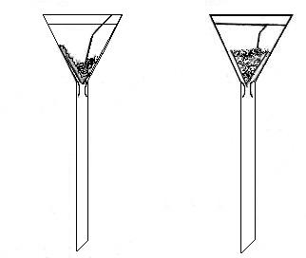

Figura 2.35. Pâlnii
(după Duşa Silvia şi Mitroi Brânduşa, Chimie Analitică Cantitativă – Ghid,
University Press, Târgu-Mureş)
În funcţie de scopul urmărit putem utiliza două tipuri de filtre de hârtie:
- filtrul simplu – când suntem interesaţi de precipitat;
- filtrul plisat – când suntem interesaţi de fluid.
Pentru a grăbi filtrarea mai ales la lichidele vâscoase putem utiliza pâlnii cu pereţi dubli. Aceste pâlnii se compune dintr-o pâlnie mai mare din tablă de cupru care este prevăzută cu un tub lateral pentru încălzire. Spaţiul dintre pâlnie este umplut 2/3 cu apă care se încălzeşte la un bec de gaz prin tubul lateral.
Schema unei astfel de pâlnii este prezentată în figura 2.36.:

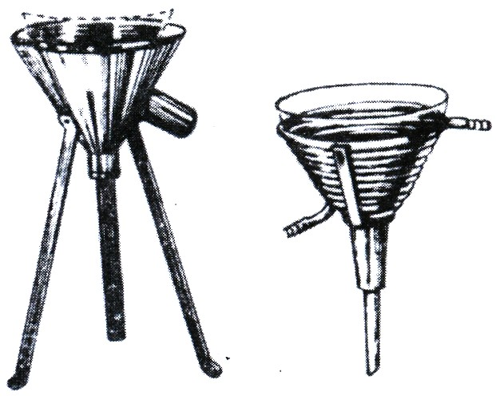

Figura 2.36. Pâlnii pentru filtrarea la cald
(după Popovici Adriana, Tehnologie farmaceutică, 2004)
În lipsa pâlniei cu pereţi dublii filtrarea acestor fluide vâscoase se poate face şi prin pâlnii simple (filtre simple) puse împreună cu recipientul pentru colectarea filtratului în etuve încălzite.
b. Filtre cu funcţionare la vid (sub presiune redusă)
Utilizarea vidului :măreşte foarte mult viteza de filtrare. Filtre folosite pentru acest gen de filtrare sunt:
- Pâlniile Büchner: care sunt fabricate din porţelan sau sticlă şi au în interior plăci perforate pe care se pune materialul filtrant (hârtie de filtru). Pâlnia se pune pe un vas Erlenmayer care are un tub lateral prin care este conectat la sursa de vid.
- Pâlniile cu plăci de sticlă poroasă tip yena utilizate pentru soluţii parenterale.
- Filtre Seitz asemănător prin construcţie pâlniei Büchner dar părţile componente se pot demonta.
Filtrul Seitz este format:
- dintr-un corp cilindric (din argint sau cupru);
- un suport cu o sită metalică pe care se aşează materialul filtrant;
- şi materialul filtrant (azbest, celuloză).
Acest tip de filtru este montat prin intermediul unui dop de cauciuc la un vas cu trompă prin care se leagă la vid.
- Bujii filtrante – au forma unor cilindrii alungiţi închis la o extremitate cu o garnitură metalică sau manşetă de porţelan prin care se realizează legarea la vid, au diametrul între 1,5-5 cm şi înălţime de 3-50 cm. Aceste bujii se introduc in lichid realizându-se vid în interiorul lor, lichidul pătrunzând în bujii, iar partea solidă rămânând pe materialul filtrant din exteriorul bujiei.
- Pipe filtrante – sunt utilizate pentru cantităţi mici de filtrat. Aceste filtre au la partea inferioară un material poros filtrant şi introduse în lichid, respectiv puse în legătură cu recipientul colector adaptat la vid realizează filtrarea.
- Ultrafiltre – materialul filtrant este format din membrane semipermeabile suprapuse în număr de până la 80 de straturi şi sunt utilizate pentru a realiza filtrarea sterilizantă.
c. Filtre care funcţionează la suprapresiune
Principiul de funcţionare a acestui tip de filtru este de a crea suprapresiune la suprafaţa lichidului de filtrat. În această grupă avem:
- Filtre Seitz cu capac superior – au la partea superioară o deschidere pentru alimentare şi una pentru suprapresiune.
- Bujii filtrante – lucrează la o presiune de 20-30 atm iar principiul este acelaşi ca şi la filtrul Seitz.

- Ultrafiltre – materialul filtrant este format din membrane semipermeabile şi sunt utilizate la filtrarea sterilizantă.
B. Aparate de filtrare industriale
Chiar dacă diferă ca şi construcţie, principiul de filtrare a acestor aparate este identic cu cel al aparatelor utilizate în farmacie. Alegerea unui aparat se face în funcţie de:
- natura materialului filtrant;
- natura şi cantitatea materialului de filtrat;
- şi scopul filtrării etc.
În continuare vom prezenta următoarele tipuri de aparate de filtrare:
a. Filtrul olandez

Acest filtru este format dintr-un vas mare cilindric (din lemn) având robinet de curgere şi indicator de nivel. În acest vas este introdus un alt vas mai mic din cupru cu fundul perforat, la fiecare orificiu având adaptat un tub cilindric, de care este fixat sacul filtrant având diametrul între 10-15 cm şi lungimea de până la 200 cm. Vasul se acoperă cu un capac. Lichidul trece din vasul superior în cel exterior de unde se colectează într-un recipient adecvat printr-un robinet. Acest tip de filtru se utilizează pentru filtrarea: siropurilor, tincturilor etc
b. Filtre care lucrează la vid
- Nucele filtrante – sunt fabricate din gresie, oţel sau material ceramic.
Aceste aparate filtrante sunt compuse din 3 părţi:
- o parte superioară cilindrică;
- placa perforată – pe care se pune materialul filtrant;
- şi vasul colector inferior.
- Filtrele cu tobă. Există două categorii de filtre:
- Filtrul cu tobă de filtrare exterioară. Toba are pereţi dubli, suprafaţa de filtrare este cilindrică. În acest caz, pe suprafaţa externă a cilindrului tobei format dintr-o sită perforată se întinde materialul filtrant, apoi toba se introduce în lichid şi în interior se produce vid.
- Filtru cu toba de filtrare interioară. Este asemănător filtrului precedent cu deosebirea ca materialul filtrant se introduce în interior iar vidul se produce între pereţii tobei.
C. Filtre care lucrează suprapresiune
- Nucele filtrantă cu capac. Au la partea superioară un capac prin care trece un tub legat de pompa care produce suprapresiune deasupra lichidului supus filtrării.
- Filtre prese. Au o suprafaţă de filtrare mare, lucrează la presiuni de până la 12 atm şi au viteză mare de filtrare. Există două tipuri de filtre presă:

Filtre presă cu rame. Au mai multe elemente de filtrare compuse din 2 plăci, iar între placă şi ramă se întinde elementul filtrant, iar elementele de filtrare sunt aşezate unul lângă altul.

Filtre presă cu camere. Acestor filtre le lipsesc ramele în locul lor fiind spaţii goale în care se strânge precipitatul.

- Filtre centrifugale. Aceste filtre lucrează sub acţiunea forţei centrifuge. Lichidul pentru filtrat se introduce în cilindrul care are pereţi perforaţi pe care se fixează materialul filtrant. Acest cilindru este acţionat cu o viteză foarte mare (de ≈ 800 turaţii/min), astfel lichidul trece prin filtru şi printr-un robinet se scurge într-un vas colector.

Curs nr 7

2.8. Centrifugarea
Centrifugarea este operaţia prin care are loc separarea a lichidelor de solide sub acţiunea forţei centrifuge. După construcţie şi modul de funcţionare avem:
- centrifuge cu funcţionare discontinuă;
- centrifuge cu funcţionare continuă.
Aceste aparate trebuie să fie fabricate din materiale cu rezistenţă ridicată.

2.9. Decantarea
Decantarea este operaţia de separare dintr-un amestec a componentei lichide de cea solidă după precipitare pe baza diferenţelor de densitate.
Această operaţie poate fi utilizată în diferite situaţii şi anume:
- când cantitatea de sediment este mare;
- filtrarea este anevoioasă;
- pentru spălarea unui precipitat;
- pentru separarea lichidului extractiv de produsul vegetal extras;
- ca operaţie preliminară filtrării.
Decantarea poate fi realizată prin mai multe modalităţi.

2.9.1. Înclinarea vasului
Înclinarea vasului este utilizată în cazul unor mici cantităţi de lichide şi cu multă prudenţă mai ales spre final.

2.9.2. Sifonarea

Sifonarea este întrebuinţată mai des, se realizează prin adaptarea vasului cu amestecul lichid solid la un sifon, care constă dintr-un tub de cauciuc sau de sticlă, îndoit cu două braţe inegale, cel mai scurt pătrunzând în lichid până aproape la sediment iar cel mai lung fiind în exterior. Prin acest tub se va aspira supernatantul şi sub greutatea coloanei de lichid din braţul mai lung începe scurgerea apei care la rândul ei antrenează scurgerea apei din vas.

2.9.3. Pâlnii de separare
Pâlniile de separare se folosesc pentru separarea a două lichide nemiscibile. Forma pâlniei de separare este prezentată în figura 2.45.:

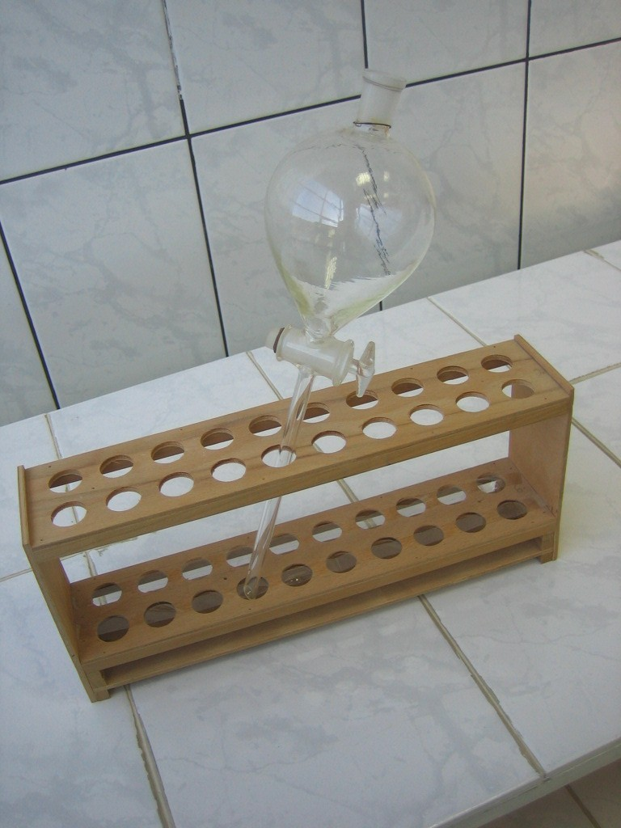

Figura 2.45. Pâlnie de separare

2.9.4. Recipiente cilindrice

Recipientele cilindrice au robinete situate la diferite înălţimi astfel ca decantarea să poată fi realizabilă pentru diferitele fracţiuni după nivelul lichidului inferior.

2.9.5. Recipientul Florentin

Este utilizat mai ales pentru separarea uleiurilor volatile. Are un robinet superior şi unul inferior separându-se în funcţie de densitate cele două fracţiuni şi apoi eliminate prin robinetele respective.

2.10. Clarificarea
Clarificarea este operaţie de separare a particulelor fine dintr-un lichid în situaţiile în care filtrarea nu dă rezultate satisfăcătoare. Clarificarea constă în înglobarea substanţei de separat în materiale coagulante sau adsorbante ca de exemplu materiale de natura albuminoidică sau pulberi insolubile, iar particulele reţinute se îndepărtează prin filtrare. În tehnologie se pot utiliza următoarele metode de clarificare.

2.10.1. Clarificarea prin încălzire
Se aplică la sucurile vegetale care conţin albuminoide. Precipitarea lor are loc la 55-60⁰C.

2.10.2. Clarificarea prin fermentare
Este aplicabilă la sucurile care alături de albuminoide conţin şi proteine, respectiv zahăr. În urma fermentării rezultă alcool care precipită pectinele, albuminoidele etc.

2.10.3. Clarificarea cu pastă de hârtie de filtru
Hârtia mărunţită se triturează cu apă caldă, se stoarce apoi se amestecă cu lichidul fierbinte, se fierbe împreună timp de 5 minute, apoi se filtrează. Este o metodă aplicabilă clarificării siropurilor şi se utilizează un procent de 1-5 g hârtie la 1 kg sirop.

2.10.4. Clarificarea utilizând pulberi insolubile
Pulberile utilizate în acest scop sunt: talc, caolin, bentonită, silicagel în procent de 1-10‰. Pentru clarificare se vor evita oxidul de magneziu, carbonatul de magneziu, deoarece conferă un pH alcalin soluţiei.

2.11. Decolorarea
Decolorarea este operaţia prin care se îndepărtează total sau parţial culoarea unei soluţii. Operaţia se poate realiza în trei moduri:

2.11.1. Decolorare fizică
Decolorarea fizică se realizează prin absorbţia colorantului pe diferite substanţe fără o modificare structurală a substanţei, operaţia fiind urmată de filtrare. Frecvent, în practica farmaceutică ca substanţă decolorantă se utilizează cărbunele activ. Soluţia colorată se agită cu cărbunele activ apoi se filtrează. Riscul acestei metode este absorbţia unor substanţe active ca de exemplu: alcaloizi, glicozide etc.

2.11.2. Decolorarea chimică
Constă în utilizarea substanţelor oxidante (apa oxigenată, hipocloriţi) sau reducătoare (bisulfit de sodiu) care acţionează asupra diferiţilor coloranţi degradându-i sau modificându-i structural, astfel încât soluţia să devină incoloră.

2.11.3. Decolorarea optică
Constă în adăugarea unor substanţe (Tinopal, Blankophore, Uvitex) care au proprietatea de a reflecta razele ultraviolete din spectru, modificând culoarea fără a degrada substanţa respectivă.

2.12. Evaporarea
Evaporarea este trecerea unui lichid în stare de vapori şi spre deosebire de fierbere (unde are loc în toată masa lichidului) acest fenomen se produce la suprafaţa lichidului. Timpul cât are loc evaporarea depinde de diferiţi factori:
- temperatura;
- suprafaţa de evaporare;
- gradul de saturare a atmosferei cu vapori;
- presiune din încăpere;
- agitarea lichidului etc.
Operaţia de evaporare poate avea loc în diferite moduri:

2.12.1. Evaporarea spontană
Este valabil în primul rând pentru lichidele volatile şi are loc în vase cu deschiderea largă (capsule de porţelan, sticle de ceas) unde lichidul se lasă în contact cu aerul metoda aplicându-se pentru evaporarea cantităţilor mici de lichide.

2.12.2. Evaporarea cu ajutorul căldurii
Se utilizează atunci când se evaporă cantităţi mai mari de lichide şi utilizează energia termică iar procesul poate avea loc pe baie de apă sau în alte moduri.

2.12.3. Evaporarea cu ajutorul căldurii şi vidului
Viteza de evaporare creşte odată cu temperatura şi cu scăderea presiunii atmosferice. Metoda este aplicabilă la produsele termolabile mai ales unde se utilizează presiuni mai mici, astfel încât pentru evaporare să nu se depăşească temperatura de 40-50⁰C.

2.13. Mărunţirea. Pulverizarea. Cernerea

Curs nr. 8

2.13.1. Mărunţirea
A. Definiţie
Mărunţirea este operaţia care presupune un cost energetic exterior (dependent de rezistenţa materialului) care acţionând asupra forţelor de coeziune din cadrul materialului realizează divizarea unui corp solid în particule mai mici.

B. Scopul mărunţirii
Mărunţirea este necesară din următoarele considerente:
- pentru a uşura manipularea substanţelor;
- pentru o resorbţie mai bună;
- pentru a mării viteza de reacţie;
- pentru asigurarea omogenităţii pulberilor compuse;
- pentru a mări viteza de dizolvare, uscare, extracţie etc.
Evaluarea acestei operaţii se poate face prin determinarea gradului de mărunţire:
$$n=\frac{D}{d}$$
D = diametrul particulelor înainte de mărunţire;
d = diametrul particulelor după mărunţire.

C. Factori implicaţi în alegerea instalaţiei de mărunţire
În alegerea aparatului pentru mărunţire trebuie să analizăm diferiţi factori şi anume:
- factori dependenţi de materialul supus mărunţirii (mărimea, forma particulelor, umiditatea, densitatea etc.);
- factori dependenţi de produsul pe care dorim să-l obţinem (mărimea particulelor, forma particulelor, greutatea specifică etc.);
- factori dependenţi de maşinile de mărunţire (randament, productivitate, grad de mărunţire, temperatura de lucru);
- factori care evaluează mărunţirea în ansamblul ei (consum energetic, cost etc.).
În continuare vom prezenta pe cei mai importanţi factori luaţi în discuţie, în funcţie de care alegem maşina de mărunţit şi anume:
- duritatea – în funcţie de duritate se vor utiliza maşini cu viteze de funcţionare adaptate acestui parametru şi anume: pentru materiale foarte dure se aleg maşini cu viteză de funcţionare mai mică;
- umiditatea – influenţează direct productivitatea (la un conţinut de apă mai mare de 5% scade productivitatea morilor);
- gradul de mărunţire – depinde de scopul urmărit care determină alegerea unei mori potrivite.
Mărunţirea se realizează prin diferite modalităţi şi anume: tăiere – forfecare, presare, strivire, despicare, lovire, frecare – triturare.
În procesul mărunţirii este necesar să se respecte următoarele reguli:
- mărunţirea să fie realizată până la dimensiunea dorită a particulelor;
- particulele mărunţite să fie cât mai uniforme;
- operaţia să fie economică;
- să nu se degradeze substanţa activă;
- să fie respectate regulile de protecţie a muncii.

D. Procedee de mărunţire. Aparatura utilizată
a. Tăierea – operaţia se aplică pentru produsele vegetale.

În farmacie se utilizează cuţitul cu mâner care are o extremitate astfel încât să se poată mişca în jurul unui ax.
În industrie se utilizează dispozitive mai complexe la care materialul vegetal este condus pe o bandă transportoare până la cuţit unde este tăiat iar apoi este colectat într-un vas.
b. Sfărâmarea
- în farmacie se realizează cu ajutorul mojarului şi pistilului prin lovire;
- în industrie se utilizează mori speciale (mori cu ciocane, cu valţuri etc.).

2.13.2. Pulverizarea
A. Definiţie
Pulverizarea este operaţia prin care corpurile solide sunt reduse în fragmente foarte mici, până la dimensiuni coloidale.
Pulverizarea se poate realiza prin: lovire (aplicând lovituri perpendiculare pe substanţa respectivă) sau prin triturare efectuând o mişcare circulară de apăsare în sens invers acelor de ceasornic.
B. Pulverizarea în farmacie
În farmacie această operaţie se realizează cu ajutorul mojarului şi pistilului (pentru pulverizare fiind indicat mojar a cărui pereţi prezintă porozitate).
După pulverizare substanţa se cerne prin sita indicată iar un eventual reziduu se pulverizează din nou. Conform FR X substanţa se pulverizează fără reziduu.
Pulverizarea cu reziduu este întâlnită la unele produse vegetale (exemplu rădăcină de ipeca) unde un anumit reziduu este rezultat din ţesutul lemnos foarte sărac în substanţă activă.
Pentru pulverizarea substanţelor toxice, iritante este important să se lucreze cu mojare acoperite sau operaţia să aibă loc sub nişă.
Pentru a micşora timpul de pulverizare la substanţe care se pulverizează anevoios, utilizăm unele substanţe străine inerte chimic şi farmacologic, cu rolul de a uşura operaţia, modalitatea numindu-se pulverizare prin intermediu, ca de exemplu:
- zahărul pentru pulverizarea seminţelor de oleaginoase (dovleac, in etc.);
- alcoolul pentru camfor, acid boric, acid salicilic;
- cloroformul sau eterul pentru dizolvarea iodului;
- substanţe gazoase pentru obţinerea de pulberi foarte fine (sulf).
Pulverizarea unor substanţe cu tendinţă de aglomerare (oxid de magneziu sau oxid de zinc) se realizează prin frecarea pe sită. În afară de aceste modalităţi se utilizează şi diferite râşniţe pentru pulverizarea în farmacie.
Dintre aceste aparate amintim:

a. Pulverizator tip mixer – acest aparat are o cutie de oţel rezistentă şi un motor electric care acţionează asupra dispozitivului de măcinat cu viteză mare de aproximativ 3.000 turaţii/min.

b. Moara cu discuri verticale – este formată din două discuri verticale a căror distanţă este reglabilă, unul fiind fix şi celălalt mobil.

O altă metodă de pulverizare în farmacie este porfirizarea, metodă utilizată pentru obţinerea pulberilor foarte fine şi constă în frecarea substanţei pe o placă perfect lustruită din material foarte dur (ca porfir, oţel inoxidabil, porţelan etc.)

C. Pulverizarea în industrie
Pulverizarea în industrie se realizează cu diferite tipuri de mori cu randament ridicat adaptate pulverizării unor cantităţi mari de substanţe. În continuare vom prezenta câteva dintre morile mai importante utilizate în industria farmaceutică.
a. Mori centrifugale cu discuri. În aceste mori materialul este pulverizat de nişte bare sau cuţite fixate pe discuri sau între dinţii discurilor care se rotesc cu o viteză mare.
În continuare vor fi prezentate câteva tipuri de mori centrifugale.

- Dezintegratorul. Acest aparat este format din două discuri fixate pe axe separate care se rotesc cu viteze foarte mari în cercuri concentrice. Când particulele ajung mai mici decât distanţe dintre discuri sunt aruncate din corpul aparatului şi se elimină prin pâlnia de descărcare. Acest pulverizator lucrează cu o turaţie de 1.200-1.300 turaţii/min.

- Dismembratoarele. Aceste mori sunt asemănătoare dezintegratoarelor, diferenţa fiind că unul din discuri este fix iar celălalt mobil. Numărul de turaţii al discului mobil trebuie să fie dublu pentru acelaşi randament.

Moara Perplex – este un dismembrator des întrebuinţat şi are suportul de măcinare înconjurat cu o sită, astfel încât numai particulele care trec prin ochiurile sitei părăsesc moara. Schimbând sita poate varia gradul de pulverizare.

b. Moara cu pietre orizontale. Este constituită din două pietre orizontale suprapuse, cea superioară fixă şi ce inferioară mobilă. Materialul este încărcat pe la partea superioară prin pâlnia de alimentare şi colectat după pulverizare într-un recipient potrivit. Moara se utilizează pentru pulverizarea materialelor dure (carbonat de calciu, sulfat de calciu).

c. Moara cu bile. Este formată dintr-o sită cilindrică cu pereţi foarte rezistenţi în care se introduc bile de porţelan, gresie, fier, care realizează măcinarea materialului sub acţiunea forţei centrifuge. Randamentul pulverizării creşte odată cu creşterea vitezei de rotaţie.

d. Mori vibratoare. Sunt mori cu bile la care pulverizarea se datorează vibraţiilor de o anumită frecvenţă şi amplitudine care impune bilelor o mişcare circulară de viteză mare (1.300-3.000 turaţii/min) realizând un randament foarte bun.

e. Mori cu jet: La cest tip de mori, mărunţirea se realizează datorită efectului turbulenţelor produse de jeturi fluid/aer sau vapori de apă, presiunea scăzând de la câteva zeci de atmosfere până la presiunea atmosferică.

Cea mai utilizată moară cu jet este Micronizatorul care este folosit pentru pulverizarea foarte fină a sulfului, calomelului, antibioticelor etc.

f. Mori coloidale. Sunt utilizate pentru o măcinare fină obţinând particule de dimensiuni coloidale. Măcinarea are loc prin frecări, loviri pe cale umedă sau pe cale uscată. Când pulverizarea se face în mediu lichid operaţia este mai uşoară datorită forţelor de frecare exercitate de fluid.

Un tip de moară coloidală este Moara Premier, care poate ajunge până la 15.000 rotaţii/min.

Pentru măcinarea fină uscată se utilizează mori coloidale centrifugale încărcate cu un număr mare de bile (1.000-10.000) cu diametrul de 8-15 mm. Sub acţiunea forţei centrifuge bilele pulverizează materialul.

2.14. Cernerea

2.14.1. Definiţie
Cernerea este operaţia de separare cu ajutorul sitelor, a particulelor cu diametru inferior ochiurilor sitei respective (cernut) de particulele care au dimensiuni superioare ochiurilor sitei (refuz).
În F.R. X avem nouă site standardizate, numerotate cu cifre romane de la I la IX (în sens descrescător al laturii ochiurilor). Conform F.R. X reziduul nu trebuie să fie mai mare de 5% şi să nu fie mai mic de 60%, când pulberea este trecută prin sita imediat superioară. Când separarea se face în mai multe porţiuni cu grad de mărunţire diferit, operaţia este numită sortare.
O sită este compusă dintr-un cilindru care are o înălţime mică în raport cu diametrul, confecţionată din lemn sau tablă pe care în interior se găseşte un cadru confecţionat din tablă, lemn etc. pe care se fixează sita propriu-zisă, confecţionată din fibre metalice din oţel galvanizat sau inox, aluminiu, alamă, fibre sintetice etc. Sitele pot avea ochiuri circulare, pătrate sau poligonale de diferite mărimi. Sitele cu diametrul mai mare de 1mm se numesc ciururi. Sita propriu-zisă are două porţiuni:
- suprafaţa de cernere (partea perforată);
- spaţiul mort (format din firele din care este confecţionată sita).
Randamentul unei site este în funcţie de suprafaţa utilă, condiţiile de lucru şi construcţia sitei.
Pentru cernerea substanţelor toxice sau iritante se lucrează cu site acoperite care pot avea fixat pe capacul cutiei un dispozitiv cu mâner, care are în partea terminală peri prin intermediul cărora, în momentul acţionării mânerului este facilitată cernerea.
Conform F.R. X cernerea finală este obligatorie în toate cazurile când masa pulberii depăşeşte 20g.
În tabelul 2.3. sunt prezentate cele 9 site standardizate oficinale în FRX.
Tabel 2.3.

Nr. sitei | Grad de fineţe | Latura interioară a ochiului (în mm) | Nr. de ochiuri pe cm² | Diametrul sârmei  (în mm)
I | Fragmente mari | 6,3 | 1,292 | 2,50
II | Fragmente mijlocii | 4,0 | 3,180 | 1,60
III | Fragmente mici | 2,0 | 11,100 | 1,00
IV | Pulbere groscioară | 0,8 | 59,100 | 0,50
V | Pulbere mijlocie | 0,315 | 362,000 | 0,20
VI | Pulbere semifină | 0,25 | 595,000 | 0,16
VII | Pulbere fină | 0,16 | 1.478,000 | 0,10
VIII | Pulbere foarte fină | 0,12 | 2.500,000 | 0,08
IX | Pulbere extrafină | 0,08 | 5.910,000 | 0,05

În Suplimentele FR X II (2002) şi III (2004) sunt prezentate câteva detalii suplimentare legate de sitele farmaceutice.
Forma sitelor standardizate este prezentată în figura 2.61.:

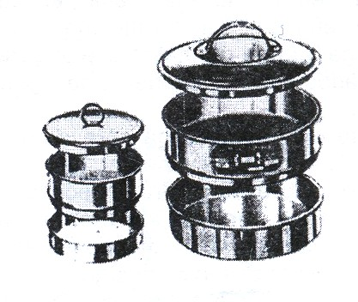

Figura 2.61. Site
(după Popovici Adriana, Tehnologie farmaceutică, 2004)

2.14.2. Factori care influenţează cernerea
Cernerea depinde de diferiţi factori şi anume:
a. Natura materialului. În general acest factor influenţează mai puţin excepţie făcând materialele lipicioase şi materialele dure (care uzează sita).
b. Forma particulelor. Particulele de formă sferică şi uniforme, trec cel mai uşor prin ochiurile sitei.
c. Granulometria materialului. Acest parametru influenţează mult cernerea. Un efect obstrucţionat o au particulele cu dimensiuni apropiate ochiurilor sitei uneori chiar înfundând sita. Particulele cu dimensiuni inferioare trec uşor prin sită iar cele cu diametru mai mari decât ochiurile sitei alunecă uşor pe suprafaţa sitei neîmpiedicând trecerea granulelor mici.
d. Alimentarea sitei. Supraalimentarea cât şi subalimentarea scad randamentul. O alimentare adecvată este o condiţie foarte importantă.
e. Forma şi dimensiunile sitei. Alegerea sitei cu o anumită formă a ochiurilor se face în funcţie de forma granulelor materialului de cernut şi anume: pentru granulele sferice se recomandă site cu ochiuri sferice sau pătrate; pentru materiale cu granule neregulate se recomandă site cu ochiuri alungite sau dreptunghiulare.
f. Mişcarea materialului şi a sitei. O mişcare sacadată sau în salturi oferă posibilitatea ca granulele mici să ajungă pe suprafaţa de cernere.

2.14.3. Tipuri de site industriale

a. Site cu grătar. Sunt formate din bare de oţel distanţate între ele, suprafaţa de cernere formând un grătar cu o înclinare de 10-20⁰. Mai multe site cu grătar suprapuse sunt acţionate de un dispozitiv cu axă excentrică care le mişcă concomitent şi în sens invers.

b. Site oscilante cu grătar. Asemănătoare ca şi construcţie sitelor cu grătar, sunt formate din una sau mai multe rame pe care se fixează suprafeţele de cernere şi dispozitivul de acţionare cu excentric care produce mişcări oscilatorii, circulare, rectilinii sau perpendiculare pe sită.

c. Site rotative. Au sita sub formă de sârme împletite sau tablă perforată sub forma de tambur cu secţiune circulară sau poligonală montat pe un ax înclinat de 2-9⁰ şi având tamburul împărţit pe lungime în 2 sau 3 porţiuni, cu orificii din ce în ce mai mari pentru colectarea diferitelor fracţiuni (sortare).
d. Site vibratoare La sitele vibratoare suprafaţa de cernere este menţinută în vibraţie prin lovituri dese provocate de anumite dispozitive. După modul de construcţie a dispozitivului care produce vibraţie avem trei tipuri:
- site vibratoare cu inerţie;
- site vibratoare cu lovire;
- şi site electromagnetice.
- Sitele vibratoare cu inerţie sunt alcătuite dintr-o cutie cu 1-2 site. Punerea în mişcare este realizată de un electromotor iar transmisia mişcării are loc prin anumite curele.

Site electromagnetice. Vibraţiile sunt produse printr-un mecanism similar soneriei electrice. Prin închiderea circuitului sita electrică este atrasă de electromagnet, prin întreruperea circuitului datorită unor arcuri sita se îndepărtează de electromagnet. Aceste operaţii se repetă pe timpul funcţionării cu regularitate realizându-se astfel cernerea.

În continuare se va prezenta schematic construcţia şi funcţionarea unui sortator şi anume Sortatorul gravitaţional. Materialul supus sortării este dispus pe o suprafaţă de cernere de unde este dezaglomerat de vibraţiile produse de un electromagnet şi un curent de aer care pătrunde prin partea inferioară. Aerul pătrunde prin suprafaţa de cernere şi antrenează particulele mai mici care sunt reţinute într-un dispozitiv de captare iar particulele mai mari rămân pe suprafaţa sitei.

Curs nr. 8

2.15. Uscarea

2.15.1. Definiţie
Uscarea este procesul de îndepărtare totală sau parţială a umidităţii din diferite substanţe solide, lichide sau gazoase. Sunt substanţe în care apa este legată prin legături chimice sau fizice (apă de cristalizare) iar operaţia îndepărtării apei de cristalizare este numită deshidratare.

2.15.2. Obiectivele uscării
Uscarea se realizează pentru următoarele scopuri:
- asigurarea conservării unor produse (vegetale sau animale), alterabile în prezenţa umidităţii;
- obţinerea unor forme farmaceutice, ca extractele uscate;
- uşurinţa la manipulare şi transport;
- posibilitatea obţinerii unor forme farmaceutice ca de exemplu: comprimate, granulate etc.
În practica farmaceutică uscarea se aplică atât la produse solide, lichide cât şi cele gazoase.

2.15.3. Uscarea lichidelor
La uscarea lichidelor avem două situaţii:
- uscarea unui lichid care conţine o anumită cantitate de apă care trebuie eliminată;
- uscarea soluţiei apoase a unei substanţe fixe.
În primul caz putem îndepărta apa prin evaporare pe baia de apă sau prin absorbţie pe substanţe higroscopice (din lichide volatile).
Uscarea lichidelor care conţin substanţe fixe în soluţie poate fi obţinută prin:
a. pulverizare, atomizare sau nebulizare. Este un procedeu de uscare preferabil pentru produsele alterabile (soluţii extractive) şi constă în dispersarea lichidului sub formă de picături foarte fine şi urmată de o uscare rapidă (1-2 sec.) cu aer cald.
În acest scop putem utiliza diferite sisteme:
- un disc care se roteşte cu 6.000-10.000 turaţii/min care transformă produsul într-un nor fin de pulbere care se usucă cu aer cald care circulă de jos în sus;
- un injector prin care soluţia este injectată la o presiune de 30-200 atm iar picăturile obţinute se usucă la aer cald.
O instalaţie de pulverizare modernă are următoarele părţi:
- aparat de pulverizare;
- cameră de uscare;
- distribuitor de aer;
- încălzitor de aer;
- sistem de transport al produsului uscat;
- recipient colector etc.
Metoda se aplică pentru uscare la: extracte, preparate opoterapice, fermenţi, aminoacizi, lapte praf etc.
b. Uscătorul cu cilindru. Lichidul este dispersat pe suprafaţa cilindrului încălzit şi se transformă în pulbere fină apoi pulberea este colectată.
c. Liofilizarea (în vid, criodesicarea) se aplică produselor care conţin substanţe termolabile (enzime, hormoni etc.) şi constă în uscarea rapidă a substanţei prin sublimarea gheţii în vid după o prealabilă congelare a soluţiei apoase.
Procesul de liofilizare prezintă următoarele avantaje:
- menajarea substanţelor termolabile;
- substanţele îşi păstrează proprietăţile iniţiale (solubilitate);
- se obţine o umiditate scăzută ceea ce permite o conservare îndelungată;
- solvenţii volatili pot fi recuperaţi;
- protecţie faţă de degradările enzimatice, bacteriene şi oxigenul atmosferic.
Procesul liofilizării cuprinde următoarele etape:
- pregătirea materialului (pe tăvi, sau în recipiente);
- congelarea (cu diferite amestecuri frigorifice);
- sublimarea la 20⁰C şi până la -70⁰C şi un vid de ordinul 10⁻³ şi -10⁻⁵ Torri obţinându-se produse cu o umiditate reziduală de 5%;
- desecarea finală (scade umiditatea până la 1%);
- prelucrarea finală (închiderea flacoanelor, a fiolelor în condiţii sterile).
Părţile componente ale unei instalaţii de liofilizare sunt:
- camera de congelare şi sublimare care este un recipient cilindric sau paralelipipedic prevăzut cu rafturi pe care se găsesc substanţele de liofilizat şi conducte cu agentul frigorific;
- condensatorul care poate avea diferite forme, de obicei cilindrică, răcit cu diverşi agenţi frigorifici;
- pompele de vid;
- grupuri frigorifice – unul pentru camera de congelare şi sublimare şi unul pentru condensator;
- dispozitive pentru reglare automată care asigură funcţionarea automată a instalaţiei. Asigurarea asepsiei se face prin raze ultraviolete sau mijloace chimice (oxid de etilen 2% cu freon 89%).

2.15.4. Uscarea solidelor
A. Aspecte generale
La substanţele solide apa se îndepărtează prin evaporare, proces care are loc atunci când tensiunea de vapori superficială este mai mare decât presiunea de vapori din mediul înconjurător, la o anumită temperatură.
În afară de acest factor viteza de uscare mai este influenţată de: suprafaţa materialului, gradul de mărunţire etc.
Timpul de uscare se calculează cu formula:
$$T=\frac{G⋅\left(u_{1}−u_{2}\right)}{U\text{.}S\text{.}A\text{.}}$$
T = timpul de uscare;
G = cantitatea de substanţă care rezultă din uscare (kg);
u₁-u₂ = diferenţa dintre umiditatea iniţială şi finală a substanţei (kg/kg substanţă);
U = viteza de uscare (kg/m²⋅h(;
S = suprafaţa materialului uscat (m²);
A = coeficient.

Viteza de uscare este influenţată şi de temperatură, agitarea materialului, mărimea particulelor şi de faza procesului de uscare (în prima jumătate a timpului se pierde 90% din apă iar în a doua jumătate a timpului restul de 10% a umidităţii, punctul de trecere între cele două perioade se numeşte punct critic).
În mod normal uscarea nu se face complet ci până la umiditatea de echilibru care este specifică substanţelor; de exemplu: produse vegetale 10%, amidon 15% etc. Alegerea metodei de uscare depinde de materialul de uscat şi de modul în care este legată apa.
B. Metode de uscare
a. Uscarea la aer este cea mai simplă metodă de uscare şi aplicabilă la substanţele care pierd uşor umiditatea şi sunt stabile la agenţii atmosferici. Uscarea se face la soare, umbră, în aer liber sau în spaţii închise, substanţele fiind expuse în straturi subţiri pe coli de hârtie, faianţă, plăci de sticlă etc.
b. Uscarea la cald. Metoda este aplicabilă substanţelor termostabile. Energia termică poate fi transmisă în diferite moduri:
- convecţie (când vasul sau aparatul în care sunt expuse substanţele pentru uscare, vine în contact cu vaporii de apă fierbinţi, apă caldă sau aer cald;
- conducţie când aparatul vine în contact cu sursa de energie termică (gaz);
- şi prin radiaţie termică – provenind din diferite surse;
c. Uscarea la vid. Este aplicabilă mai ales substanţelor termolabile, extractelor, tincturilor, substanţelor care prin uscare obişnuită se transformă într-o masă solidă greu pulverizabilă (exemplu: gelatina) etc.
d. Uscarea cu ajutorul substanţelor deshidratante. Se aplică în cazul substanţelor higroscopice (extracte, săruri anhidre), utilizând ca substanţe deshidratante, oxid de calciu, sulfat de sodiu anhidru, acid sulfuric concentrat etc.
e. Distilarea azeotropă. Se aplică pentru deshidratarea sărurilor (de exemplu: sulfat de magneziu, sulfat de sodiu etc.) şi constă în amestecarea lor cu benzen, toluen urmată de distilare, când aceste substanţei antrenează cu ele vaporii de apă dând amestecuri azeotrope.
f. Uscarea prin iradiere termică. În acest scop se utilizează diferite surse de radiaţii infraroşii (radiaţii cu lungimea de undă între 0,78-330μm) şi anume: sobe de teracotă, reşouri electrice etc., care au rolul de a încălzii materialul supus uscării, determinând astfel evaporarea apei. Sursele de radiaţii infraroşii sunt clasificate în:
- surse luminoase (exemplu: lămpi cu filament wolfram, cu filament incandescent încălzit la 2400⁰C-2500⁰C) care emit radiaţii infraroşii cu lungimea de undă 0,76-3μm, prevăzute cu reflectoare;
- surse neluminoase – produse de radiatoare încălzite cu rezistenţe electrice şi care pot dezvolta o capacitate calorică de 10 ori mai mare decât lămpile. Aceste surse produc radiaţii infraroşii cu lungime de unda de 3-10μm. Radiaţiile infraroşii nu încălzesc aerul deoarece oxigenul şi azotul nu absorb radiaţiile infraroşii. Aceste radiaţii sunt utile pentru uscarea substanţelor expuse în straturi superficiale. Încălzirea substanţelor depinde de mai mulţi factori:
- puterea sursei,
- culoarea substanţei;
- umiditatea produsului;
- capacitatea de adsorbţie a substanţei etc.
Puterea de penetraţie în cazul substanţelor solide este de 1-3 cm. Randamentul de uscare poate fi mărit prin întreruperi periodice ale iradierii, timp în care umiditatea pătrunde prin capilare din straturile inferiore la suprafaţă răcită, după care la o nouă încălzire se evaporă.
Metoda este aplicabilă la substanţele solide sensibile ca: acid ascorbic, coloranţi etc.
Uscarea substanţelor solide utilizând radiaţii infraroşii prezintă următoarele avantaje:
- uscare rapidă;
- cost scăzut;
- capacitatea de penetrare prin materialul solid este mare.
g. Uscarea cu microunde. Metoda se bazează pe utilizarea efectului termic al undelor cu frecvenţă înaltă de 2450±50MHz. Microundele pot traversa sticla, porţelanul, aerul, se reflectă pe pereţii metalici şi sunt absorbite de substanţele cu constantă dielectrică mare ca de exemplu: apa etc. În industria farmaceutică sunt utilizate la uscarea granulelor, a extractelor vegetale, a pulberilor etc.
C. Aparatura utilizată pentru uscarea solidelor

a. Exsicatoarele. Sunt recipiente confecţionate din sticlă cu pereţi groşi acoperite cu un capac şi bicompartimentate având un compartiment inferior în care se pune substanţa higroscopică (oxid de calciu, acid sulfuric concentrat, silicagel etc.) şi un compartiment superior despărţit de cel inferior printr-o placa de porţelan care serveşte ca suport pentru vasele cu material de uscat. Compartimentul superior poate fi adaptat la vid în acest mod crescând semnificativ randamentul uscării. Exsicatorul se utilizează pentru uscarea şi eventual păstrarea unor substanţe higroscopice

b. Etuvele. Sunt aparate confecţionate din metal cu pereţi simpli sau dubli în interiorul cărora se găsesc rafturi. Etuvele pot fi încălzite electric sau cu gaz, temperatura menţinându-se constantă în interiorul etuvei cu posibilităţi de reglare, în funcţie de materialul supus uscării şi având un termometru care indică această temperatură.

c. Etuvele cu vid. Aceste etuve au formă paralelipipedică cu uşi care se închid etanş şi au un geam prin care se poate supraveghea uscarea. Temperatura se urmăreşte prin ochiul fixat la uşă, observându-se temperatura pe un termometru fixat în material iar presiunea pe manometru. Încălzirea se face moderat prin vapori calzi la aproximativ 40-43⁰C şi o presiune scăzută de circa 40-50 mHg produsă cu ajutorul unei pompe de vid. În modul acesta se usucă produsele termolabile.

d. Dulapurile de uscare. În aceste aparate, uscarea se face cu aer cald la presiune normală. Aerul este introdus în dulap pe la partea superioară, străbate materialul supus uscării, expus în tăvi pe rafturi antrenând umiditatea şi ieşind pe la partea inferioară. Sursa de căldură (calorifer, radiator) se găseşte la partea inferioară a dulapului.

e. Uscătoarele cu camere în serie. Aceste aparate funcţionează pe principiul contra-curenţilor şi sunt alcătuite din mai multe camere în care este introdus materialul supus uscării. Aerul cald pătrunde în camera 1 de sus în jos, apoi de jos în sus, continuând acest traseu în camerele următoare până când materialul din camera 1 este uscat. După uscarea materialului din camera 1 acesta este evacuat, introducându-se material proaspăt în această cameră. Aerul proaspăt este introdus acum în camera 2 iar după ce străbate camerele următoare este evacuat prin camera 1. Se continuă în acest mod, fiecare cameră primind aer cald proaspăt după uscarea materialului din camera precedentă.

f. Tunelele de uscare. Sunt compuse din trei camere:
- camera de încărcare;
- camera de uscare;
- camera de descărcare a materialului.

Camera de uscare are o lungime de 10-15 m prevăzută cu şine pe care circulă vagonete. Uscătorul este construit din metal sau beton şi are următoarele dimensiuni: lăţime 3,5 m şi înălţime 1,8-2 m. În interiorul vagonetelor materialul supus uscării este întins pe tăvi, site de pânză, plăci de sticlă sau de metal iar aerul încălzit este dirijat în vagonet parcurgând materialul de la o extremitate până la cealaltă extremitate unde este evacuat pe partea superioară. Uscarea durează în medie 10 ore şi se pretează foarte bine pentru uscarea produselor vegetale.

g. Turnurile de uscare. Aceste instalaţii lucrează pe principiul contra-curentului. Camerele de uscare sunt aşezate vertical fiind înguste şi lungi (8-10 m), iar materialul este sub formă de granule mărunţite şi umede care se introduc pe la partea superioară şi cade datorită greutăţii proprii apoi este amestecat datorită unui sistem de şicane aşezate în turn şi a altor mecanisme care reglează deplasarea materialului. Aerul cald este introdus de jos în sus formând un curent a cărui viteză poate fi mărită de diferite ventilatoare

h. Uscătoarele cu talere sunt compuse din 20 sau mai multe talere cu diametru de până la 5 m încălzite cu aer cald sau abur sub presiune care pătrunde prin partea inferioară a uscătoarelor. Materialul este introdus prin partea superioară pe primul taler după care pătrunde pe talerul al doilea ş.a.m.d.

i. Uscătoarele cu bandă. Au formă de tunel în care lucrează una sau mai multe benzi. La instalaţiile cu o singură bandă încărcarea şi descărcarea materialului are loc la cele două extremităţi iar deplasarea materialului poate avea loc în acelaşi sens cu aerul sau în contra-curent. Încălzirea se realizează prin tuburi de calorifer aşezate la partea inferioară sau lateral.

j. Uscătoare cu cilindri. Acest tip de uscătoare sunt formate din mai mulţi cilindri care se încălzesc în interior. Materialul supus uscării sub formă lichidă sau pastă vine în contact cu suprafaţa exterioară a cilindrilor care se rotesc cu viteză mică (2-8 rot/min). Materialul uscat este detaşat de pe cilindrul cu ajutorul unor cuţite.

k. Tobele de uscare. Tobele de uscare sunt aşezate orizontal sau uşor înclinate şi sunt deschise la ambele capete. Uscarea se realizează cu aer cald. Tobele au randament mare şi lucrează cu o viteză de 1-8 rot/min.

l. Uscătoarele prin fluidizare. Sunt compuse dintr-o cameră străbătută vertical de un curent de aer cald, care trece prin perforaţiile unei plăci înclinate pe care este expus materialul supus uscării. Aceste uscătoare produc o evaporare rapidă a apei, uscarea materialului realizându-se cu randament mare.

Curs nr. 9

2.16. Sterilizarea

2.16.1. Definiţie. Generalităţi
Sterilizarea este operaţia prin care sunt distruse sau îndepărtate toate organismele vii în formă vegetativă sau sporulată de pe un obiect sau un produs.
Sterilizarea este obligatorie în următoarele situaţii:
- pentru preparate administrate parenteral (injecţii, perfuzii etc.);
- pentru preparate oftalmice;
- pentru preparate farmaceutice (pulberi, suspensii; unguente) care se aplică pe răni, pe arsuri sau pe pielea sugarului;
- pentru forme farmaceutice la care conservarea se poate realiza doar în absenţa microorganismelor (antibiotice, produse opoterapice etc.);
- pentru instrumentar şi diferite materiale medico chirurgicale.
Sterilizarea se poate realiza în diferite moduri. Alegerea metodei de sterilizare se face în funcţie de natura produsului şi stabilitatea acestuia.
Desigur, succesul operaţiei depinde de natura microorganismelor şi rezistenţa acestuia la agentul de sterilizare. Pentru produsele care nu pot fi sterilizate este obligatoriu lucrul aseptic (prepararea în condiţii în care să fie evitată contaminarea cu microorganisme).

2.16.2. Metode de sterilizare
Metodele de sterilizare utilizate în practica farmaceutică se pot împărţi în următoarele grupe:
- metode fizice;
- metode chimice;
- metodă aseptică.
În F.R. X sunt oficiale patru metode de sterilizare şi anume:
- sterilizarea cu vapori de apă sub presiune;
- sterilizarea prin căldură uscată
- sterilizare prin filtrare,
- sterilizare cu gaz.

A. Metode fizice de sterilizare
Acest tip de metode se poate împărţi în:
A₁. Metode termice
- sterilizarea cu vapori de apă sub presiune;
- sterilizarea cu aer cald;
- sterilizare prin încălziri repetate;
- sterilizare prin încălzire la 100⁰C, 60 minute;
- flambarea.
A₂. Metode netermice
- sterilizare prin filtrare;
- sterilizare cu ultrasunete;
- sterilizare cu raze ultraviolete;
- sterilizare cu radiaţii ionizate.

A₁. Metode termice
a. Sterilizarea cu vapori de apă sub presiune (F.R. X)
Metoda este oficializată de F.R. X şi se foloseşte ori de câte ori este posibil şi anume la sterilizarea preparatelor apoase, sterilizarea pansamentelor chirurgicale şi a produselor analoge acestora. Operaţia se efectuează în autoclave încălzite cu gaz sau electric la care aerul a fost încălzit cu vapori de apă sub presiune.
Autoclavarea este o metodă sigură şi foarte utilizată în practica farmaceutică şi cea medicală. Autoclavele se compun dintr-un cazan cilindric cu pereţi foarte rezistenţi şi închis cu un capac. Autoclavul este prevăzut cu termometre, manometre, ventil de siguranţă, robinet de evacuare, iar închiderea ermetică este realizată printr-o garnitură de cauciuc existent între capac şi corpul cazanului iar strângerea capacului se realizează cu şuruburi.
Operaţia de autoclavare are următoarele faze:
- introducerea în autoclav a materialelor sau produselor pentru sterilizat;
- închiderea capacului;
- încălzirea apei din autoclav sau introducerea vaporilor de apă;
- evacuarea completă a aerului din autoclav;
- faza de sterilizare;
- evacuarea vaporilor de apă şi revenirea la presiunea atmosferică;
- răcirea autoclavului (unele autoclave sunt prevăzute cu sistem de răcire ceea ce reduce durata procesului de sterilizare).
Sterilizarea se efectuează de obicei la 121⁰C cel puţin 15 minute sau 115⁰ cel puţin 30 minute. Materialele poroase, ca pansamentele chirurgicale şi alte produse asemănătoare se sterilizează în recipiente care asigură penetraţie vaporilor de apă. Pansamentele chirurgicale se sterilizează, de obicei, la 134-138⁰C timp de 5 minute. Anumite articole din sticlă, porţelan sau metal se sterilizează la 121-124⁰C timp de 20 minute. Durata minimă a sterilizării se măsoară din momentul realizării condiţiilor prevăzute pentru sterilizare.
Temperatura şi presiunea din autoclav trebuie măsurată cu o precizie de ±2⁰C şi ±20mmHg.
Când sterilizăm materiale rău conductoare de căldură şi în alte situaţii pot fi utilizate metode chimice de control (topirea unei substanţe chimice aflate într-un tub în interiorul materialului) dar frecvent se prevede utilizarea indicatorilor biologici şi anume sporii de „Bacillus stearothermophilus.
b. Sterilizarea cu aer cald (sau căldură uscată FR X)
Metoda este oficinală în F.R. X şi se utilizează pentru sterilizarea produselor rezistente la căldură, pentru produsele neapoase care nu pot fi autoclavate, datorită sensibilităţii la vapori de apă (pulberi, produse uleioase etc.).
Operaţia se execută în etuve simple unde circulaţia aerului nu este asigurată şi pot exista diferenţe între anumite părţi din etuvă de până la 20-30⁰C. Pentru a corecta acest inconvenient sunt indicate etuvele cu convecţie forţată unde aceste diferenţe sunt practic inexistente.
Temperatura de sterilizare se alege în funcţie de natura produsului de sterilizat şi anume: 160⁰C cel puţin 3 ore, la 170⁰C cel puţin 1 oră şi la 180⁰C cel puţin 30 minute. Ca indicator biologic se pot folosi spori de Bacillus subtilis varietatea niger. În industrie se pot utiliza tuneluri de sterilizare pentru cantităţi mari de produse sau materiale de sterilizat.
c. Sterilizarea prin încălzire repetată (tindalizare)
Conform acestei metode materialele sau produsele de sterilizat sunt încălzite la 70⁰C timp de 30-60 minute de câteva ori la intervale de 24 de ore. La prima încălzire se distrug formele vegetative, sporii rămânând neafectaţi. La încălzirea ulterioară se distrug sporii care între timp ajung la maturare. Pentru siguranţa operaţiei este nevoie de 3-4 încălziri. Între încălziri preparatele se menţin la 30⁰C sau la temperatura camerei. Metoda nu este foarte sigură deoarece unele forme vegetative nu sunt distruse la 70⁰C, iar germinarea sporilor poate fi oprită de unele substanţe chimice. Din acest motiv produsele sterilizate în acest mod conform farmacopeei trebuie etichetate cu menţiunea „sterilizare prin încălzire repetată”. Pentru o siguranţă în utilizarea produselor sterilizate astfel metoda este asociată cu filtrarea sterilizată sau lucrul aseptic.
d. Sterilizarea prin încălzire la 100⁰C, 60 minute
Această metodă se realizează prin introducerea flacoanelor de sterilizat în baie de apă încălzită la 100⁰C sau în autoclav cu robinet de evacuare a vaporilor deschis şi menţinerea acestei temperaturi timp de 60 de minute. Metoda este satisfăcătoare mai ales când produsul este preparat aseptic.
e. Flambarea. Este cel mai simplu procedeu de sterilizare care constă în trecerea repetată a obiectelor de metal (platină, argint, oţel, inox etc.) sau a unor obiecte din porţelan prin flacăra unui bec de gaz. O altă modalitate ar fi umectarea obiectelor cu alcool urmată de aprinderea alcoolului. Metoda nu asigură o sterilizare sigură deoarece căldura intră în contact numai cu suprafeţele iar după incinerare microorganismele arse produc impurificări, putându-se introduce în preparate substanţe pirogene care pot crea probleme.
A₂. Metode netermice de sterilizare
a. Sterilizarea prin filtrare (F.R. X)
Metoda se utilizează pentru sterilizarea soluţiilor termolabile şi constă în îndepărtarea microorganismelor prin filtrare utilizând filtre bacteriologice sterile sau membrane filtrante sterile respectând toate regulile ce se impun a fi respectate pentru prepararea aseptică.
Prin această metodă microorganismele nu sunt omorâte ci îndepărtate. Pentru a se rezolva acest deziderat diametrul porilor sa fie de 0,22 µm reţinându-se astfel atât formele vegetative cât şi sporii. Deoarece în intervalul de timp dintre filtrare şi repartizarea în fiole, respectiv flacoane şi închiderea lor este posibilă contaminarea, pe eticheta recipientului se prevede menţiunea „sterilizat prin filtrare”.
Tipuri de filtre bacteriene. Filtrele au fost prezentate în subcapitolul „Filtrarea”, aici vom prezenta doar succint tipurile de filtre bacteriene.
a₁. Bujiile sau lumânările filtrante care sunt construite din porţelan poros (Chamberland) sau silicee (Berkefeld, Mandler, Mansfeld) au forma unor lumânări (formă cilindrică) închise la o extremitate. Aceste bujii pot funcţiona la suprapresiuni sau la vid. Diametrul porilor este între 0,8-3,5 μm. După fiecare utilizare trebuie bine spălate şi sterilizate.
a₂. Filtre de sticlă cu placă filtrantă poroasă (Jena). Aceste filtre sunt formate dintr-o reţea rigidă poroasă obţinută prin sudarea particulelor de sticlă. Reţeaua poroasă are inerţie chimică mare, este încărcată electric negativ şi sunt fragile. Ca suport pentru reţeaua filtrantă se utilizează pâlnii de sticlă de care sunt sudate. În funcţie de diametrul porilor avem diferite filtre notate cu G (de la G₁ la G₅). G₅ este utilizat ca filtru bacterian.
a₃. Filtre Seitz. Sunt confecţionate din metal inox având ca filtru o placă poroasă obţinută prin presare din azbest şi celuloză.
Acest tip de filtru funcţionează la vid sau la suprapresiune şi cu posibilitatea reţinerii substanţelor pirogene. De asemenea se practică pentru filtrarea soluţiilor vâscoase. Deşi au fost foarte mult utilizate prezintă inconvenientul că ar putea ceda soluţiei fibre de azbest (substanţă cu potenţial cancerigen) fapt care opreşte utilizarea lor în domeniul alimentar şi farmaceutic.
a₄. Filtre cu membrană. Sunt confecţionate din celuloză de diferite tipuri sau esteri de celuloză şi au pori cu diametrul foarte mic de 0,2 μm fapt care justifică utilizarea ca filtru sterilizant. Filtrele sunt fine (grosime de 150 μm) se aplică pe suporturi rezistente (metalice, sticlă, material plastic). Acest tip de filtre se pot steriliza în autoclav şi pot fi utilizate atât la vid cât şi la suprapresiune. Cea mai utilizată marcă este cea cu denumirea comercială „Millipore”. Înainte de utilizare trebuie verificată integritatea filtrelor.
b. Sterilizare cu ultrasunete. Această metodă utilizează vibraţii sonore cu frecvenţe care depăşesc 20.000 Hz. Ultrasunetele omoară microorganismele efectul lor fiind spargerea membranei celulare şi coagularea conţinutului protoplasmatic. Inconvenientul metodei este că impurifică medicamentul prin conţinutul celular al bacteriilor omorâte. De asemenea ultrasunetele modifică structura unor substanţe active ca rezorcina, adrenalina, novocaina care se oxidează sau în alte situaţii apar precipitate în soluţie (gluconat de calciu).
c. Sterilizarea cu raze ultraviolete
Efectul antibacterian maxim şi cu efecte secundare reduse asupra organismului uman îl au razele cu lungime de unde de 2.600Ä. Prin sticlă pot penetra razele cu lungime de undă de 3000 Ä şi datorită acestui fapt razele ultraviolete n-au efect sterilizant asupra soluţiilor ambalate în fiole sau flacoane. Pentru a avea efect sterilizant trebuie ca soluţia să fie expusă direct în strat subţire acţiunilor razelor ultraviolete. Un alt inconvenient al utilizării razelor ultraviolete este modificarea structurală asupra unor substanţe medicamentoase. Din acest motiv razele ultraviolete au importanţă practică pentru sterilizarea încăperilor boxelor unde se prepară soluţii sterile.
d. Sterilizarea cu radiaţii ionizate
Razele ionizate pot fi:
- raze corpusculare (raze α şi β);
- unde electromagnetice (raze γ).
Cu efect antibacterian se utilizează două tipuri de radiaţii:
- radiaţii catodice (B);
- radiaţii γ.
Ca unitate de măsură pentru măsurarea radiaţiilor este „rad”-ul. O doză de 2,5 mrad asigură o sterilizare asemănătoare autoclavării timp de 20 minute la 120⁰C.
Surse de radiaţii mai importante sunt izotopii de ⁶⁰Co şi ¹³⁷Cs. Materialul de sterilizat împachetat parcurge pe o bandă rulantă un traseu între pereţi de beton groşi până ajunge în faţa sursei de radiaţii aflată în centrul instalaţiei. ⁶⁰Co. Datorită toxicităţii ridicate poate influenţa structural unele substanţe) utilizarea lor este limitată şi numai atunci când este deplin justificată.

B. Metode chimice de sterilizare
B₁. Sterilizarea cu gaze
Este o metoda oficializată de F.R. X şi folosită pentru produsele termolabile compatibile cu gazul sterilizant. Cel mai des gaz utilizat este oxidul de etilen care datorită faptului că este inflamabil în amestec cu aerul, va fi utilizat în amestec cu gaz inert (dioxid de carbon). Gazul se găseşte în butelii sub formă lichefiată şi este introdus în aparatul de sterilizare cu închidere etanşă sub presiune, cu sistem de vid şi prin valvă care reglează debitul de gaz. Pentru utilizarea acestui gaz sterilizant este nevoie în afară de instalaţii speciale şi de personal calificat, cu experienţă pentru a asigura eficacitatea si securitatea operaţiunilor. Eficacitatea depinde de concentraţia gazului, de timpul de expunere cât şi de umiditatea şi temperatura din instalaţiile folosite.
Concentraţiile de gaz utilizate sunt între 20-1.000mg/l la temperaturi între 20-60⁰C.
Sterilizarea trebuie urmată de o desorbţie în condiţii care permit ca gazul rezidual sau produşii de transformare ai acestuia în produsul sterilizat să fie în concentraţie inferioară, concentraţie care ar putea da efecte toxice.
Metoda se utilizează pentru sterilizarea materialelor plastice, mănuşilor chirurgicale, seringi, vată, tifon, flacoane de material plastic. Pentru medicamente, metoda este limitată datorită posibilelor reacţii de alchilare.
Ca indicatori biologici se pot utiliza spori de Bacillus subtilis (varietatea Niger) sau spori de Bacillus stearothermophilus cu caracteristicile sau condiţiile prevăzute la „sterilizarea prin căldură uscată” sau „sterilizarea cu vapori de apă sub presiune”.
B₂. Sterilizarea cu substanţe chimice
Adăugarea de substanţe cu proprietăţi bactericide şi bacteriostatice este permisă de unele farmacopei la preparatele termolabile, la preparatele multidoze şi mai ales la medicamentele preparate aseptic.
FR X nu admite adăugarea de conservanţi la prepararea injectabilelor folosite în volume mai mari de 10ml indiferent de calea de administrare. De asemenea utilizarea conservanţilor este interzisă soluţiilor care se administrează intracisternal , intracardiac, peridural, intraocular şi intrarahidian.
Principalii conservanţi utilizaţi sunt:
- fenolul 0,3-0,5%;
- tricrezolul 0,2-0,3%;
- cloretona 0,5%;
- fenosept 1/25.000 – 1/100.000;
- p-hidroxibenzoat de metil 0,1-0,2%;
- hidroxibenzoat de propil 0,2%;
- clorură de benzalconiu 0,01%.
C. Procedeul aseptic
FRX prevede pe lângă metodele de sterilizare şi „prepararea pe cale aseptică”. Această preparare presupune utilizarea de substanţe, solvenţi, recipiente, echipament sterilizat iar prepararea să fie făcută în boxe sterile. Deoarece metoda nu prezintă o garanţie absolută, farmacopeea recomandă ca pe eticheta preparatului să fie indicaţia „Preparat aseptic”.

